**PENGEMBANGAN MEDIA PEMBELAJARAN KALENDER SEJARAH INDONESIA *QR-CODE* (KASINDO) UNTUK MENINGKATKAN MOTIVASI BELAJAR SEJARAH SISWA KELAS V SEKOLAH DASAR**

**SKRIPSI**

*Diajukan untuk memenuhi salah satu syarat memperoleh gelar*

*Sarjana Pendidikan Guru Sekolah Dasar*

****

Disusun Oleh

Sellvia Nella Fitria

1806754

**PROGRAM STUDI PENDIDIKAN GURU SEKOLAH DASAR**

**FAKULTAS ILMU PENDIDIKAN**

**UNIVERSITAS PENDIDIKAN INDONESIA**

**2023**

**PENGEMBANGAN MEDIA PEMBELAJARAN KALENDER SEJARAH INDONESIA *QR-CODE* (KASINDO) UNTUK MENINGKATKAN MOTIVASI BELAJAR SEJARAH SISWA KELAS V SEKOLAH DASAR**

Oleh

Sellvia Nella Fitria

1806754

Skripsi yang diajukan untuk

Memenuhi sebagian syarat memperoleh gelar

Sarjana pendidikan pada Program studi Pendidikan Guru Sekolah Dasar

©Sellvia Nella Fitria

Universitas Pendidikan Indonesia

2023

Hak cipta dilindungi oleh undang-undang

Skripsi ini tidak boleh diperbanyak seluruhnya atau sebagian

Dengan dicetak ulang, difotokopi, dan cara lainnya tanpa izin penulis.

# LEMBAR PENGESAHAN

**SELLVIA NELLA FITRIA**

**PENGEMBANGAN MEDIA PEMBELAJARAN KALENDER SEJARAH INDONESIA *QR-CODE* (KASINDO) UNTUK MENINGKATKAN MOTIVASI BELAJAR SEJARAH SISWA KELAS V SEKOLAH DASAR**

Disetujui dan disahkan oleh pembimbing:

Pembimbing I

Drs. Ruswandi Hermawan, M.Ed.

NIP. 195910121981101002

Pembimbing II

Ira Rengganis, M.Sn.

19802142008122001

Mengetahui

Ketua Program Studi Pendidikan Guru Sekolah Dasar

Dr. Arie Rakhmat Riyadi, M.Pd.

NIP. 198204262010121005

# LEMBAR PERNYATAAN

Dengan ini saya menyatakan bahwa skripsi dengan judul **“Pengembangan Media Pembelajaran Kalender Sejarah Indonesia *Qr-Code* (Kasindo) Untuk Meningkatkan Motivasi Belajar Sejarah Siswa Kelas V Sekolah Dasar”** ini beserta seluruh isinya adalah benar-benar karya saya sendiri. Saya tidak melakukan penjiplakan atau pengutipan dengan cara-cara yang tidak sesuai dengan etika ilmu yang berlaku dalam masyarakat keilmuan. Atas pernyataan ini, saya siap menanggung resiko/sanksi apabila di kemudian hari ditemukan adanya pelanggaran etika keilmuan atau ada klaim dari pihak lain terhadap keaslian karya saya ini.

Bandung, Agustus 2023

Penulis

Sellvia Nella Fitria

# KATA PENGANTAR

Bismillahirrahmanirrahim

Puji dan syukur penulis panjatkan atas kehadirat Allah SWT, atas limpahan rahmat, ridha, dan karunia-Nya penulis dapat menyelesaikan skripsi berjudul **“Pengembangan Media Pembelajaran Kalender Sejarah Indonesia *Qr-Code* (Kasindo) Untuk Meningkatkan Motivasi Belajar Sejarah Siswa Kelas V Sekolah Dasar”** sebagai salah satu syarat memperoleh gelar Sarjana, jurusan Pendidikan Guru Sekolah Dasar (PGSD), Fakultas Ilmu Pendidikan, Universitas Pendidikan Indonesia.

Dalam penulisan skripsi, penulis mengalami banyak hambatan. Namun, Alhamdulillah penulis dapat menyelesaikan skripsi ini, tentunya ini tidak terlepas dari bantuan berbagai pihak. Oleh karena itu, penulis mengucapkan terima kasih kepada pihak-pihak yang telah membantu dalam penyelesaikan skripsi ini.

Namun penulis sangat menyadari bahwa terdapat banyak sekali kekurangan, sehingga skripsi ini jauh dari kata sempurna. Oleh karena itu, dengan kerendahan hati penulis sangat menerima masukan berupa kritik dan saran yang positif guna membangun dalam memperbaiki penulisan skripsi ini sehingga dapat dijadikan refleksi pada penelitian selanjutnya. Semoga skripsi ini dapat bermanfaat bagi siapapun yang membacanya. Aamiin Ya Rabbal ‘Alamin.

Bandung, Agustus 2023

Penulis

Sellvia Nella Fitria

# UCAPAN TERIMA KASIH

Tiada kata yang pantas terucap selain rasa syukur atas kehadirat Allah SWT yang telah melimpahkan rahmat serta karunia-Nya dengan memberikan kesehatan dan kesempatan sehingga penulis dapat menyelesaikan skripsi dengan judul “Pengembangan Media Pembelajaran Kalender Sejarah Indonesia *Qr-Code* (Kasindo) Untuk Meningkatkan Motivasi Belajar Sejarah Siswa Kelas V Sekolah Dasar” dengan baik.

Penulis menyadari bahwa selama proses penulisan ini mengalami banyak kendala. Namun atas pertolongan Allah SWT. dan bantuan dari berbagai pihak, penulis dapat melewati kendala-kendala tersebut. Maka, pada kesempatan yang berbahagia ini, dengan segala ketulusan dan kerendahan hati penulis menghaturkan terima kasih kepada semua pihak yang telah memberikan bantuan baik secara langsung maupun tidak langsung. Terutama kepada:

1. Bapak Dr. Ruswandi Hermawan, M.Ed. selaku dosen pembimbing I dan selaku dosen pembimbing akademik yang selalu meluangkan waktu, memberikan ilmu, arahan, bimbingan, saran, dukungan dan motivasi kepada penulis sehingga penulis dapat menyelesaikan skripsi ini.
2. Ibu Ira Rengganis, M.Sn. selaku dosen pembimbing II yang selalu meluangkan waktu, memberikan ilmu, arahan, bimbingan, saran, dukungan dan motivasi kepada penulis sehingga penulis dapat menyelesaikan skripsi ini.
3. Seluruh dosen, staff program studi PGSD UPI Bumi Siliwangi yang telah memberikan ilmu dan pengalaman yang bermanfaat kepada penulis selama masa perkuliahan.
4. Mamah Eli, Bapak Aam, Uncle Rizal, Adi Sabila, dan Alika Syawalia yang telah memberikan perhatian, kasih sayang, doa di setiap waktu, motivasi, dan dukungan secara penuh kepada penulis sehingga diperolehnya gelar sarjana ini merupakan persembahan kecil yang dapat penulis berikan sepenuhnya untuk keluarga tercinta.
5. Keluarga besar SDN 007 Cipaganti Bandung yang telah mengizinkan penulis untuk melaksanakan penelitian, juga memberikan doa, semangat, dan motivasi kepada penulis.
6. Meilita Solihatin, Selsa Putri, Silvia Yuliani, Ela Lia, Dina Mutmainah, dan Desi Ratna Komala sebagai sahabat yang telah memberikan dukungan, motivasi, doa, semangat serta memberikan bantuan selama penulis menyelesaikan skripsi.
7. Sarah Aulia Rahma, Rara Alifia, Budiani Utami, Sintia Mulyani, Suci Destriani, Dhea Amalia, Delilla Lizahra, Ai Salsabila dan Teh Qara yang selalu memberikan dukungan, doa, semangat serta memberikan bantuan selama penulis menyelesaikan skripsi.
8. Teman-teman PGSD angkatan 2018 yang telah berjuang bersama selama masa perkuliahan dari awal sampai saat ini.

Terakhir penulis mengucapkan terima kasih kepada semua pihak yang terlibat dan membantu dalam penelitian ini, semoga Allah membalas segala kebaikan dan memberi keberkahan-Nya. Aamiin.

Bandung, Agustus 2023

Sellvia Nella Fitria

**PENGEMBANGAN MEDIA PEMBELAJARAN KALENDER SEJARAH INDONESIA *QR-CODE* (KASINDO) UNTUK MENINGKATKAN MOTIVASI BELAJAR SEJARAH SISWA KELAS V SEKOLAH DASAR**

**Oleh**

**Sellvia Nella Fitria**

# ABSTRAK

Penelitian ini berawal dari kemampuan guru yang kurang dalam mengembangkan inovasi pembelajaran sehingga membuat siswa memiliki motivasi yang rendah. Tujuan dari penelitian ini untuk mengetahui desain media pembelajaran Kasindo, menjelaskan hasil media pembelajaran Kasindo, dan mengetahui peningkatan motivasi belajar siswa dengan penggunaan media pembelajaran Kasindo. Metode penelitian ini adalah *D&D* dengan model *ADDIE*. Teknik pengumpulan data berupa angket dan catatan lapangan. Hasil penelitian berdasarkan validasi dari para ahli menunjukkan rata-rata sebesar 95% yang artinya media pembelajaran Kasindo termasuk dalam penilaian "Sangat Layak" untuk digunakan. Rata-rata motivasi belajar sejarah siswa berdasarkan indikator motivasi belajar sebelum penggunaan media pembelajaran Kasindo yakni 74.18% meningkat menjadi 88.54% setelah penggunaan media pembelajaran Kasindo. Rata-rata skor akhir siswa dalam Hasil dari penelitian ini menunjukkan bahwa media pembelajaran Kasindo efektif digunakan dalam meningkatkan motivasi belajar pelajaran sejarah untuk siswa kelas V SD.

**Kata kunci:** media pembelajaran, motivasi belajar, sejarah

**DEVELOPMENT OF INDONESIAN HISTORICAL CALENDAR QR-CODE (KASINDO) LEARNING MEDIA TO INCREASE THE MOTIVATION OF LEARNING HISTORY FOR FIFTH GRADE ELEMENTARY SCHOOL**

**By**

**Sellvia Nella Fitria**

# *ABSTRACT*

*This research started with the teacher's lack of ability to develop learning innovations so that students have low motivation. The purpose of this research is to explain the results of the development of Kasindo learning media, and to find out the increase in student motivation by using Kasindo learning media. This research method is D&D with the ADDIE model. The data collection technique is in the form of a questionnaire. Research results based on validation from experts show an average of 95% "Very Eligible" is used. The average increase in student history learning motivation based on indicators of learning motivation before using Kasindo learning media, namely 74.18%, increased to 88.54% after using Kasindo learning media.The results of the research show that Kasindo learning media is effectively used in increasing motivation to learn history lessons for fifth grade elementary school students.*

***Keywords****: learning media,history, motivation to learn*

# DAFTAR ISI

[LEMBAR PENGESAHAN i](#_Toc144085280)

[LEMBAR PERNYATAAN ii](#_Toc144085281)

[KATA PENGANTAR iii](#_Toc144085282)

[UCAPAN TERIMA KASIH iv](#_Toc144085283)

[ABSTRAK vi](#_Toc144085284)

[*ABSTRACT* vii](#_Toc144085285)

[DAFTAR ISI viii](#_Toc144085286)

[DAFTAR LAMPIRAN x](#_Toc144085287)

[DAFTAR TABEL xi](#_Toc144085288)

[DAFTAR GAMBAR xiii](#_Toc144085289)

[BAB I PENDAHULUAN 1](#_Toc144085290)

[1.1 Latar Belakang Penelitian 1](#_Toc144085291)

[1.2 Rumusan Masalah 4](#_Toc144085292)

[1.3 Tujuan Penelitian 4](#_Toc144085293)

[1.4 Manfaat Penelitian 5](#_Toc144085294)

[1.5 Sistematika Penulisan 5](#_Toc144085295)

[BAB II KAJIAN PUSTAKA 7](#_Toc144085296)

[2.1 Media Pembelajaran 7](#_Toc144085297)

[2.2 Motivasi Belajar 12](#_Toc144085298)

[2.3 Pembelajaran Sejarah 15](#_Toc144085299)

[2.4 Media Pembelajaran Kalender Sejarah Indonesia *QR-Code* (Kasindo) 17](#_Toc144085300)

[2.5 Definisi Operasional 18](#_Toc144085301)

[2.6 Penelitian yang Relevan 19](#_Toc144085302)

[2.7 Kerangka Berpikir 20](#_Toc144085303)

[BAB III METODE PENELITIAN 22](#_Toc144085304)

[3.1 Metode Penelitian 22](#_Toc144085305)

[3.2 Desain Penelitian 22](#_Toc144085306)

[3.3 Prosedur Penelitian 23](#_Toc144085307)

[3.4 Partisipan 24](#_Toc144085308)

[3.5 Teknik Pengumpulan Data 25](#_Toc144085309)

[3.6 Instrumen Pengumpulan Data 25](#_Toc144085310)

[3.7 Teknik Analisis Data 35](#_Toc144085311)

[BAB IV TEMUAN DAN PEMBAHASAN 39](#_Toc144085312)

[4.1 Temuan 39](#_Toc144085313)

[4.2 Pembahasan 63](#_Toc144085314)

[BAB V PENUTUP 69](#_Toc144085315)

[5.1 Simpulan 69](#_Toc144085316)

[5.2 Rekomendasi 70](#_Toc144085317)

[DAFTAR PUSTAKA 71](#_Toc144085318)

[LAMPIRAN 74](#_Toc144085319)

# DAFTAR LAMPIRAN

[Lampiran 1 Surat Keputusan Dosen Pembimbing 74](#_Toc144085262)

[Lampiran 2 Surat Izin Penelitian 75](#_Toc144085263)

[Lampiran 3 Kartu bimbingan Skripsi 76](#_Toc144085264)

[Lampiran 4 Validasi Ahli Materi 77](#_Toc144085265)

[Lampiran 5 Validasi Ahli Media 80](#_Toc144085266)

[Lampiran 6 Validasi Ahli Guru 84](#_Toc144085267)

[Lampiran 7 Skor Siswa Sebelum Menggunakan Media Pembelajaran Kasindo 87](#_Toc144085268)

[Lampiran 8 Skor Siswa Setelah Menggunakan Media Pembelajaran Kasindo 92](#_Toc144085269)

[Lampiran 9 Catatan Lapangan 97](#_Toc144085270)

[Lampiran 10 Rencana Pelaksanaan Pembelajaran 103](#_Toc144085271)

[Lampiran 11 Dokumentasi 107](#_Toc144085272)

[Lampiran 12 Tentang Penulis 109](#_Toc144085273)

# DAFTAR TABEL

[Tabel 3. 1 Kisi-kisi Angket Ahli Materi 25](#_Toc144085231)

[Tabel 3. 2 Kisi-kisi Angket Ahli Media 26](#_Toc144085232)

[Tabel 3. 3 Kisi-kisi Angket Praktisi Pembelajaran 28](#_Toc144085233)

[Tabel 3. 4 Kisi-Kisi Angket Motivasi Belajar Sejarah Sebelum Dan Setelah Penggunaan Media Pembelajaran Kasindo 28](#_Toc144085234)

[Tabel 3. 5 Instrumen Angket Motivasi Belajar Sejarah Siswa Sebelum Menggunakan Media Pembelajaran Kasindo 29](#_Toc144085235)

[Tabel 3. 6 Instrumen Angket Motivasi Belajar Sejarah Siswa Setelah Menggunakan Media Pembelajaran Kasindo 31](#_Toc144085236)

[Tabel 3. 7 Lembar Catatan Lapangan 34](#_Toc144085237)

[Tabel 3. 8 Skala Likert Validasi Ahli 35](#_Toc144085238)

[Tabel 3. 9 Kriteria Kelayakan Media Pembelajaran 36](#_Toc144085239)

[Tabel 3. 10 Skala Likert Motivasi Belajar Sejarah Siswa 36](#_Toc144085240)

[Tabel 3. 11 Kriteria Rata-rata Motivasi Belajar Sejarah Siswa 37](#_Toc144085241)

[Tabel 4. 1 Hasil Desain Media Pembelajaran Kasindo 46](#_Toc144085242)

[Tabel 4. 2 Validasi Ahli Materi 51](#_Toc144085243)

[Tabel 4. 3 Validasi Ahli Media 53](#_Toc144085244)

[Tabel 4. 4 Validasi Praktisi Pembelajaran 57](#_Toc144085245)

[Tabel 4. 5 Revisi Kasindo 59](#_Toc144085246)

[Tabel 4. 6 Hasil Rata-rata Validasi 60](#_Toc144085247)

[Tabel 4. 7 Hasil Angket Siswa Sebelum Menggunakan Media Pembelajaran Kasindo Untuk Meningkatkan Motivasi Belajar Sejarah 60](#_Toc144085248)

[Tabel 4. 8 Hasil Angket Siswa Setelah Menggunakan Media Pembelajaran Kasindo Untuk Meningkatkan Motivasi Belajar Sejarah 61](#_Toc144085249)

[Tabel 4. 9 Hasil rekapitulasi perbedaan sebelum dan setelah menggunakan media pembelajaran Kasindo 62](#_Toc144085250)

# DAFTAR GAMBAR

[Gambar 2. 1 QR-Code Dok. pribadi 17](#_Toc144085175)

[Gambar 2. 2 Bagan kerangka berpikir 21](#_Toc144085176)

[Gambar 4. 1 Desain Halaman Cover Kasindo 39](#_Toc144085216)

[Gambar 4. 2 Desain Halaman Identitas Kasindo 40](#_Toc144085217)

[Gambar 4. 3 Desain halaman tanggal dan bulan 40](file:///D:\BISMILLAH%20SKRIPSI%20Formatter%20v2.docx#_Toc144085218)

[Gambar 4. 7 Desain Halaman Proklamasi 41](file:///D:\BISMILLAH%20SKRIPSI%20Formatter%20v2.docx#_Toc144085219)

[Gambar 4. 7 Desain Halaman Sumpah Pemuda 41](file:///D:\BISMILLAH%20SKRIPSI%20Formatter%20v2.docx#_Toc144085220)

[Gambar 4. 7 Desain Halaman Pancasila 41](file:///D:\BISMILLAH%20SKRIPSI%20Formatter%20v2.docx#_Toc144085221)

[Gambar 4. 7 Desain Halaman Pahlawan Nasional Indonesia 41](file:///D:\BISMILLAH%20SKRIPSI%20Formatter%20v2.docx#_Toc144085222)

[Gambar 4. 8 Desain Halaman Materi 42](file:///D:\BISMILLAH%20SKRIPSI%20Formatter%20v2.docx#_Toc144085223)

[Gambar 4. 9 Desain Halaman Evaluasi 42](file:///D:\BISMILLAH%20SKRIPSI%20Formatter%20v2.docx#_Toc144085224)

[Gambar 4. 10 Logo Aplikasi Medibang Paint medibangpaint.com 43](#_Toc144085225)

[Gambar 4. 11 Tampilan menggambar di Medibang Paint Medibang-paint.id 43](#_Toc144085226)

[Gambar 4. 12 Logo Canva Apps.apple.com 44](#_Toc144085227)

[Gambar 4. 13 Logo Me-QR me-qr.com 45](#_Toc144085228)

[Gambar 4. 14 Logo aplikasi WordWall Kompasiana.com 45](#_Toc144085229)

[Gambar 4. 15 Diagram hasil peningkatan motivasi belajar sejarah siswa menggunakan media pembelajaran Kasindo 63](#_Toc144085230)

# BAB I PENDAHULUAN

1. **Latar Belakang Penelitian**

Sebagaimana diketahui bahwa pendidikan merupakan serangkaian proses belajar yang harus dilalui setiap manusia demi pengembangan kualitas sumber daya manusia. Sejalan dengan Tilaar (dalam Rasyid, 2015) dengan kualitas pada diri manusia yang diperoleh melalui pendidikan maka bangsa itu akan mampu hidup secara tangguh dalam masyarakat dengan kehidupan dunia yang penuh tantangan. Pendidikan dasar di SD/MI sebagai salah satu bagian penting dalam kehidupan. Pemerintah Indonesia saat ini menerapkan kurikulum 2013 dalam proses pembelajaran di Sekolah Dasar. Pada kurikulum tersebut termuat mata pelajaran Ilmu Pengetahuan Sosial di SD yang diintegrasikan pada kompetensi dasar disiplin ilmu lain yang dihubungkan dengan keterikatan topik atau makna. Dalam jenjang Sekolah Dasar atau Madrasah Ibtidaiyah mata pelajaran IPS memuat beberapa aspek bidang Geografi, Sejarah, Sosiologi, dan Ekonomi.

Mata pelajaran sejarah yang termasuk dalam rumpun IPS memiliki tujuan nasional Menurut Moh. Ali (dalam Susanto, 2014) yaitu: Membangkitkan, mengembangkan memelihara semangat kebangsaan; (2) Membangkitkan hasrat mewujudkan cita-cita kebangsaan dalam segala lapangan; (3) Membangkitkan hasrat mempelajari sejarah kebangsaan dan mempelajarinya sebagai bagian dari sejarah Dunia; dan (4) Menyadarkan anak tentang cita-cita nasional (Pancasila dan Undang Undang Pendidikan) serta perjuangan tersebut untuk mewujudkan cita-cita itu sepanjang masa. Pembelajaran sejarah yang mengutamakan fakta-fakta, kiranya perlu mendapatkan perhatian yang signifikan dikarenakan pembelajaran sejarah yang seperi itu hanya akan menimbulkan rasa bosan di kalangan peserta didik atau siswa dan akan menimbulkan keengganan untuk mempelajari sejarah (Soedjatmoko dalam Joni, 2015).

Pendidik sejarah yang ideal harus kreatif dalam mengembangkan diri, serta selalu menyesuaikan pengetahuan dan cara mengajarnya dengan penemuan baru yang ada dalam dunia pendidikan, dan beragam unsur serta kendala dalam pendidikan dapat di antisipasi (Ukim, 2013). Guru memiliki peranan penting untuk merangsang dan memberikan dorongan secara eksternal kepada siswa agar terjadi proses dinamika dalam kegiatan belajar mengajar sehingga tercapainya tujuan tertentu. Salah satu faktor keberhasilan guru untuk mendorong agar siswa termotivasi secara eksternal juga ada pada media pembelajaran yang guru gunakan. Mengingat pentingnya kedudukan media pembelajaran sebagai pendorong motivasi eksternal siswa, guru perlu mengembangkan media pembelajaran yang tidak hanya menarik namun juga efektif sehingga penggunaan media pembelajaran tepat sampai pada tujuan yang diharapkan.

Berdasarkan proses pengamatan yang peneliti lakukan pada siswa kelas V SDN 007 Cipaganti, motivasi yang ditunjukkan siswa pada saat pembelajaran sejarah yaitu, siswa tidak menampakkan antusiasnya dalam belajar karena guru hanya memberikan kegiatan pada siswa untuk mengisi jawaban dari soal sejarah yang diberikan guru di buku tema. Hal ini menunjukkan bahwa guru kurang bisa memberikan rangsangan atau stimulus, sehingga tidak tercipta motivasi ekstrinsik. Maka dari itu, Djamarah (2015) guru perlu mengembangkan bahan pelajaran yang menarik agar siswa memiliki motivasi ekstrinsik.

Permasalahan tersebut tentu membutuhkan solusi. Solusi yang dibutuhkan adalah sesuatu yang dapat meningkatkan motivasi belajar siswa yang disesuaikan dengan kebutuhan faktor eksternal siswa. Media pembelajaran merupakan salah satu alternatif sebagai sebuah solusi dari pemecahan masalah tersebut. Sebagaimana yang dinyatakan oleh Kemp dan Dayton (dalam Pararra, 2019) media pembelajaran merupakan salah satu strategi yang mampu memotivasi belajar siswa di Sekolah Dasar. Penggunaan media yang tepat sangat membantu dan memotivasi peserta didik dalam memaknai pembelajaran sesuai tujuan pembelajaran yang hendak dicapai. Melalui media pembelajaran yang sesuai, guru akan lebih mudah dalam melaksanakan pembelajaran dan siswa akan terbantu dalam memenuhi tujuan pembelajaran yang maksimal. Pemilihan media pembelajaran juga sangat berpengaruh pada pembelajaran yang dilakukan. Maka dari itu, media pembelajaran yang tepat diperlukan demi terciptanya proses belajar dan mengajar yang optimal.

Melalui perkembangan penggunaan teknologi yang diterapkan dalam media pembelajaran masa kini yang serba canggih, diciptakanlah media pembelajaran sejarah yang menarik serta menunjang pembelajaran yang aktif, media pembelajaran yang dimaksud adalah Kalender Sejarah Indonesia *QR-Code* (Kasindo). Pengembangan media pembelajaran Kalender Sejarah Indonesia *QR-Code* ini sependapat dengan Soewarso (2000) yang menyatakan bahwa media yang bervariasi mutlak dibutuhkan dalam pembelajaran sejarah.

Inovasi media pembelajaran Kasindo dapat dijadikan sebagai media pembelajaran sejarah khususnya pada materi Peristiwa Heroik Mendukung Proklamasi karena siswa akan disajikan sejarah Indonesia yang dibuat semenarik mungkin. Kalender Sejarah Indonesia *QR-Code* ini diharapkan dapat berdampak pada proses belajar siswa yang dapat dijadikan sebagai daya tarik siswa sehingga membantu siswa secara efektif meningkatkan motivasi pembelajaran sejarah.

Kelebihan penggunaan media pembelajaran Kasindo ini yaitu dapat membagikan pengalaman yang menarik dengan menggunakan *smartphone,* seperti melakukan kegiatan memindai *QR-Code* yang tertera pada tanggal di kalender sampai mengerjakan aktivitas yang disajikan dalam bentuk permainan di dalamnya. *QR-Code* adalah gambar dua dimensi yang merepresentasikan suatu data.. Kode-kode pola persegi dapat berisi informasi seperti teks, link URL, atau data lain yang dan mengarahkan pengguna ke sumber-sumber untuk informasi lebih lanjut tentang dan mengakses data dengan cepat, dan dapat dibaca dengan *smartphone* (Lee, dkk. 2011). Setiap *QR-Code* yang dipindai pada Kasindo akan menampilkan informasi materi sejarah berupa teks, gambar yang mendukung isi bacaan, dan tautan yang menuju pada aktivitas menjawab pertanyaan namun dikemas dalam bentuk permainan.

Penggunaan sistem *QR-Code* dalam proses pembelajaran akan menjadi ketertarikan tersendiri bagi siswa karena penggunaannya yang menggunakan fasilitas teknologi, selain itu siswa menjadi lebih aktif dalam belajar, materi yang dikemas lebih mudah dipahami. Terlebih lagi, kondisi sosial pada masa perkembangan teknologi informasi juga relevan untuk dijadikan inovasi dalam mengembangkan pembelajaran sejarah agar lebih inovatif lagi sesuai dengan perkembangan abad 21. Berbagai macam pembaharuan terus dikembangkan dalam dunia pendidikan yang dapat meningkatkan mutu pendidikan.

Berdasarkan uraian tersebut, maka dari itulah penulis melakukan penelitian dengan judul “Pengembangan Media Pembelajaran Kalender Sejarah Indonesia *QR-Code* (Kasindo) Untuk Meningkatkan Motivasi Belajar Sejarah Siswa Kelas V Sekolah Dasar”.

1. **Rumusan Masalah**

Berdasarkan latar belakang yang telah dipaparkan, maka rumusan masalah umum penelitian ini adalah bagaimanakah media pembelajaran kalender sejarah Indonesia *QR-Code* (Kasindo) untuk meningkatkan motivasi belajar sejarah siswa kelas V Sekolah Dasar?

Adapun yang menjadi rumusan masalah khusus, yaitu:

1. Bagaimanakah desain media pembelajaran kalender sejarah Indonesia *QR-Code* (Kasindo) untuk meningkatkan motivasi belajar sejarah siswa kelas V Sekolah Dasar?
2. Bagaimanakah hasil produk media pembelajaran kalender sejarah Indonesia *QR-Code* (Kasindo) untuk meningkatkan motivasi belajar sejarah siswa kelas V Sekolah Dasar?
3. Bagaimanakah peningkatan motivasi belajar sejarah siswa kelas V Sekolah Dasar dengan menerapkan media pembelajaran kalender sejarah Indonesia *QR-Code* (Kasindo)?
4. **Tujuan Penelitian**

Berdasarkan rumusan masalah di atas, maka tujuan umum penelitian ini adalah untuk mengetahui media pembelajaran kalender sejarah Indonesia *QR-Code* (Kasindo) dalam peningkatan motivasi belajar sejarah siswa kelas V Sekolah Dasar.

Adapun yang menjadi tujuan khusus dari penelitian ini yaitu:

1. Mengetahui desain media pembelajaran kalender sejarah Indonesia (Kasindo) untuk meningkatkan motivasi belajar sejarah siswa kelas V Sekolah Dasar.
2. Mendeskripsikan hasil produk media pembelajaran kalender sejarah Indonesia *QR-Code* (Kasindo) untuk meningkatkan motivasi belajar sejarah siswa kelas V Sekolah Dasar.
3. Mendeskripsikan peningkatan motivasi belajar sejarah siswa kelas V Sekolah Dasar dengan menerapkan media pembelajaran kalender sejarah Indonesia *QR-Code* (Kasindo).
4. **Manfaat Penelitian**

Manfaat hasil penelitian yang diharapkan oleh peneliti setelah melakukan penelitian ini yaitu:

1. **Manfaat Teoritis**

Penelitian ini diharapkan dapat memberikan manfaat dalam pembelajaran sejarah siswa kelas V Sekolah Dasar dengan menggunakan media Kasindo sebagai sarana upaya meningkatkan motivasi belajar sejarah siswa.

1. **Manfaat Praktis**
2. Bagi siswa, diharapkan dapat meningkatkan motivasi dan memperoleh pengetahuan serta pengalaman dalam menggunakan media pembelajaran Kasindo pada materi peristiwa heroik mendukung proklamasi
3. Bagi guru, diharapkan dapat menambah referensi keterampilan mengembangkan media pembelajaran yang tepat untuk meningkatkan motivasi siswa dalam pembelajaran sejarah.
4. Bagi peneliti, diharapkan dapat menambah pengetahuan dan pengalaman dalam mengembangkan media pembelajaran Kasindo.
5. Bagi peneliti lain, diharapkan dapat menjadi rujukan sebagai bahan referensi penelitian selanjutnya adar dapat lebih dikembangkan dalam materi lain untuk meningkatkan motivasi belajar sejarah siswa.
6. **Sistematika Penulisan**

Sistematika penulisan skripsi merupakan sebuah gambaran dari seluruh isi pada skripsi beserta pembahasannya. Isi dari sistematika penulisan skripsi yaitu berupa urutan penulisan dari setiap bab. Sistematika penulisan skripsi dimulai dari bab I sampai bab V.

**Bab I** membahas mengenai pendahuluan. Bab ini merupakan bagian awal skripsi yang menjabarkan tentang latar belakang, rumusan masalah, tujuan penelitian, manfaat penelitian, dan sistematika penulisan skripsi.

**Bab II** berisi uraian kajian pustaka mengenai penjelasan tentang media pembelajaran, motivasi belajar, definisi operasional, penelitian yang relevan, dan kerangka berpikir.

**Bab III** berisi pembahasan mengenai tentang metode penelitian diantaranya desain penelitian, prosedur penelitian, partisipan, teknik pengumpulan data, instrumen pengumpulan data, dan teknik analisis data.

**Bab IV** menjabarkan hasil temuan penelitian yang diperoleh sekaligus menjawab rumusan masalah penelitian.

**Bab V** membahas tentang kesimpulan terhadap hasil analisis data yang diperoleh dalam temuan penelitian dan rekomendasi peneliti terhadap hasil analisis peneliti.

# BAB II KAJIAN PUSTAKA

1. **Media Pembelajaran**
2. **Pengertian Media Pembelajaran**

Kata media berasal dari bahasa Latin yang secara harfiah berarti perantara atau pengantar (Sardiman dkk., 2011, hlm. 6). Dalam bahasa arab disebut ‘*wasail*’ bentuk jamak dari ‘*wasilah*’ yakni Persamaan kata dari *al-wast* yang artinya tengah. Kata tengah sendiri berarti berada antara dua sisi, sehingga disebut sebagai perantara (Anggraeni, 2015).

Dalam Undang-Undang Sistem Pendidikan Nasional No. 20 Tahun 2003, pengertian pembelajaran adalah proses interaksi peserta didik dengan pensisik dan sumber belajar pada suatu lingkungan belajar. Menurut Yolandasari (2020) pembelajaran memiliki arti sebagai proses memberikan bimbingan atan bantuan kepada peserta didik dalam melakukan proses pembelajaran.

Media pembelajaran adalah alat bantu apapun yang dapat dijadikan sebagai penyalur pesan agar tercapainya tujuan pembelajaran yang diharapkan (Djamarah, Zain, 2020, hlm. 121). Musfiqon (2012) mengungkapkan bahwa media pembelajaran dapat dijadikan mediator antara guru dan siswa dalam memahami materi pembelajaran secara efektif dan efisien.

Berdasarkan pendapat di atas dapat disimpulkan bahwa media pembelajaran adalah suatu perantara yang digunakan untuk menyalurkan pesan sehingga dapat mendorong terciptanya proses belajar pada diri peserta didik untuk mencapai tujuan pembelajaran.

Media pembelajaran merupakan sebuah komponen belajar yang dapat merangsang siswa untuk belajar. Media pembelajaran diterapkan oleh guru untuk memudahkan guru dalam menyampaikan materi pelajaran ke peserta didik, dengan harapan efektifitas dan tujuan pembelajaran akan tercapai.

1. **Manfaat Media Pembelajaran**

Sardiman (2011) menyatakan bahwa penggunaan media pendidikan secara tepat dan bervariasi dapat mengatasi sikap pasif peserta didik, sehingga siswa dapat aktif dalam menjalankan kegiatan belajar. Sejalan dengan pendapat Sardiman, Nana Sujana dan Rivai (2011) menguraikan beberapa manfaat media pembelajaran antara lain:

1. Pengajaran akan lebih menarik perhatian siswa sehingga dapat menumbuhkan motivasi belajar.
2. Bahan pengajaran akan lebih jelas maknanya sehingga dapat dipahami oleh siswa dan memungkinkan menguasai dan mencapai tujuan pembelajaran.
3. Metode belajar akan lebih jauh bervariasi, tidak semata-mata sebagai komunikasi verbal melalui penuturan kata-kata oleh guru, sehingga siswa tidak mengalami kebosanan dan guru tidak kehabisan tenaga.
4. Siswa lebih banyak melakukan kegiatan belajar, sebab tidak hanya mendengarkan uraian guru, tetapi aktivitas lain seperti: mengamati, melakukan, mendemonstrasikan, memerankan, dan lain-lain.

Kemp dan Dayton (dalam Pagarra, 2022) mengemukakan tiga manfaat media pembelajaran, yaitu:

1. **Menyampaikan Informasi (*To Inform*)**

Seiring dengan berkembangnya teknologi informasi, maka penyampaian informasi melalui media menjadi semakin berkembang. Tidak hanya melalui media-media cetak, namun sudah berkembang pesat melalui media visual dan multimedia. Dengan demikian proses penyampaian informasi melalui media pembelajaran dapat berjalan melalui berbagai piranti yang tentu akan menghadirkan informasi secara variatif. Variatif atau beragamnya penggunaan media akan mampu memediasi peserta didik yang memiliki kemampuan indera yang tidak sama, baik pendengaran maupun penglihatannya, demikian juga kemampuan berbicaranya. Dengan variasi penggunaan media, kelemahan indera yang dimiliki tiap peserta didik dalam menerima dan mengolah informasi dapat dikurangi dan dapat memberikan stimulus terhadap berbagai indera peserta didik.

1. **Memotivasi (*to motivate*)**

Dalam kegiatan belajar, motivasi peserta didik adalah salah satu tolak ukur menetukan keberhasilan dalam pembelajaran. Peserta didik yang tidak mempunyai motivasi belajar tidak akan mungkin melakukan aktivitas belajar. Tidak adanya aktivitas belajar tentu akan berdampak terhadap tujuan pembelajaran. Apabila tujuan pembelajaran tidak tercapai, mencerminkan kegagalan yang dilakukan pendidik. Untuk itu, pendidik perlu menciptakan strategi yang tepat dalam memotivasi belajar peserta didik.

1. **Menciptakan aktivitas belajar (*to learn*)**

Target atau tujuan dari suatu kegiatan pembelajaran adalah dampak atau hasil yang ingin dicapai dalam suatu kegiatan pembelajaran. Dalam Istilah kependidikan dikenal dengan “*meaningful learning experience*”, yaitu suatu pengalaman belajar yang bermakna sebagai hasil dari suatu kegiatan pembelajaran. Untuk itu sebuah pembelajaran hendaknya diarahkan untuk menciptakan berbagai aktivitas belajar yang mampu memberikan pengalaman belajar “*learning experience*” pada siswa.

Berdasarkan penjelasan mengenai manfaat media pembelajaran, disimpulkan bahwa media pembelajaran sangat bermanfaat dalam proses belajar mengajar. Media pembelajaran dapat memudahkan guru dalam menyampaikan informasi dan meningkatkan kualitas pembelajaran. Penggunaan media yang tepat sangat membantu dan memotivasi peserta didik dalam memaknai pembelajaran sesuai tujuan pembelajaran yang hendak dicapai. Beragamnya media pembelajaran yang dipakai diharapkan dapat mengurangi kejenuhan proses pembelajaran, mempermudah penyerapan informasi sehingga siswa akan termotivasi mengikuti proses pembelajaran dan pada akhirnya diharapkan mampu meningkatkan hasil belajarnya.

1. **Klasifikasi Media Pembelajaran**

Menurut Leshin, Pollock & Reigeluth (dalam Kristanto, 2016, hlm. 23) media pembelajaran dibagi kedalam lima kelompok, yaitu:

1. Media berbasis manusia (guru, instruktur, tutor, main-peran, dan kegiatan kelompok).
2. Media berbasis cetak (buku, penuntun, buku latihan, alat bantu kerja, dan lembaran lepas).
3. Media berbasis visual (buku, alat bantu kerja, bagan, grafik, peta, gambar, transparansi, dan *slide*).
4. Media berbasis audio-visual (video, film, program *slide-tape*, dan televisi).
5. Media berbasis komputer (pengajaran dengan bantuan komputer, interaktif video dan *hypertext*).

Pengelompokkan media pembelajaran berdasarkan perkembangan teknologi dibagi menjadi 4 kelompok (Arsyad, 2014, hlm. 31), yaitu:

1. **Media hasil teknologi cetak**

Teknologi cetak adalah cara untuk menghasilkan atau menyampaikan materi seperti buku dan materi visual statis terutama melalui proses pencetakan mekanis.

1. **Media hasil teknologi audio visual**

Teknologi audio-visual menyampaikan materi dengan menggunakan mesin-mesin mekanis dan elektronik untuk menyajikan pesan-pesan audio dan visual. Pengajaran melalui audio-visual jelas bercirikan pemakaian perangkat keras selama proses belajar, seperti mesin proyektor film, *tape recorder*, radio, alat perekam magnetic, piringan hitam, laboratorium bahasa, televisi, video dan proyektor visual yang lebar. Jadi, pengajaran melalui audio visual adalah produksi dan penggunaan materi yang penyerapannya melalui pandangan dan pendengaran serta tidak seluruhnya tergantung kepada pemahaman kata atau simbol-simbol yang serupa.

1. **Media hasil teknologi yang berdasarkan komputer**

Media hasil teknologi yang berdasarkan komputer, merupakan cara menghasilkan materi dengan menggunakan sumber-sumber yang berbasis mikro-prosesor. Perbedaan antara media yang dihasilkan oleh teknologi berbasis komputer dengan yang dihasilkan dari dua teknologi yang lainnya adalah karena informasi/materi disimpan dalam bentuk digital.

1. **Media hasil gabungan teknologi dan cetak.**

Teknologi gabungan adalah cara untuk menghasilkan dan menyampaikan materi yang menggabungkan pemakaian beberapa bentuk media yang dikendalikan oleh elektronik.

Berdasarkan paparan para ahli, klasifikasi media pembelajaran dapat mempermudah guru dalam memilih dan menentukan media yang tepat sesuai dengan tujuan pembelajaran yang dibutuhkan.

1. **Kriteria Pemilihan Media Pembelajaran**

Menurut Kristanto (2016), pada dasarnya pemilihan media berdasarkan dua kriteria:

1. Kelayakan praktis, hal ini berhubungan dengan keakraban pengajar dengan media, ketersediaan media setempat, ketersediaan waktu untuk mempersiapkan, ketersediaan sarana dan fasilitas pendukung.
2. Kelayakan teknis, hal ini berkaitan dengan terpenuhinya persyaratan, bahwa media yang dipilih mampu untuk merangsang dan mendukung proses belajar peserta didik, dua macam mutu yang perlu dipertimbangkan, yaitu:
3. Kualitas pesan, yang meliputi relevansi dengan tujuan belajar, kejelasan dengan struktur pengajaran, kemudahan untuk dipahami, sistematika yang logis.
4. Kualitas visual, hal ini mengikuti prinsip-prinsip visualisasi seperti keindahan (menarik membangkitkan motivasi), kesederhanaan (sederhana jelas terbaca), penonjolan (penekanan pada hal yang penting), keutuhan (kesatuan konseptual) keseimbangan (seimbang dan harmonis). Ambiyar (2013) menambahkan prinsip kualitas visual; 1) Keindahan: Menarik, membangkitkan motivasi, 2) Kesederhanaan: Sederhana, jelas, terbaca, 3) Penonjolan: Penekanan pada hal yang penting, dan 4) Keseimbangan: Seimbang dan harmonis.

Menurut Dick dan Carrey, menyebutkan bahwa disamping kesesuaiaan dengan tujuan perilaku belajarnya, setidaknya masih ada empat faktor lagi yang perlu dipertimbangkan, yaitu:

1. Dana, tenaga, dan fasilitas dalam membeli atau membuat sendiri.
2. Keluwesan, kepraktisan, dan ketahanan media untuk waktu lama.
3. Efektivitas biaya dalam jangka waktu panjang.
4. Pandai memilih media yang tepat.

Berdasarkan pendapat tersebut, dapat disimpulkan bahwa kriteria pemilihan media perlu memperhatikan ketepatan media dengan tujuan pembelajaran, kemudahan memperoleh media, dan kualitas visual.

1. **Motivasi Belajar**
2. **Pengertian Motivasi Belajar**

Menurut Hamzah B. Uno (2011) motivasi adalah dorongan internal dan eksternal pada siswa-siswa yang sedang belajar untuk mengadakan perubahan tingkah laku, pada umumnya dengan beberapa indikator atau unsur yang mendukung. Hal demikian mempunyai peranan besar dalam keberhasilan seseorang dalam belajar.

Menurut Cahyani, dkk. (2020) motivasi belajar adalah ambisi yang muncul dari diri seseorang sehingga menimbulkan semangat saat melaksanakan pembelajaran dengan harapan dapat mencapai tujuan yang dikehendaki. Sedangkan menurut Warman (2016, hlm. 38) motivasi belajar adalah pendorong yang mengarah pada perubahan perilaku, timbul dari diri seseorang sehingga menstimulasi untuk melakukan segala kegiatan yang dapat menambah wawasan dan pemahaman agar tercapainya tujuan pembelajaran.

Menurut Mc. Donald (dalam Sardiman A.M, 2012), motivasi adalah perubahan energi dalam diri seseorang yang ditandai dengan munculnya “*feeling*” dan didahului dengan tanggapan terhadap adanya tujuan. Dari pengertian yang dikemukakan Mc. Donald ini mengandung tiga elemen penting, yakni:

1. Bahwa motivasi itu mengawali terjadinya perubahan energi pada diri setiap individu manusia. Perkembangan motivasi akan membawa beberapa perubahan energi di dalam sistem “*neurophysiological*” yang ada pada organisme manusia. Karena menyangkut perubahan energi manusia (walaupun motivasi itu muncul dari dalam diri manusia), penampakkannya akan menyangkut kegiatan fisik manusia.
2. Motivasi ditandai dengan munculnya, rasa/”*feeling*”, afeksi seseorang. Dalam hal ini motivasi relevan dengan persoalan-persoalan kejiwaan, afeksi dan emosi yang dapat menentukan tingkah laku manusia.
3. Motivasi akan dirangsang karena adanya tujuan. Jadi motivasi dalam hal ini sebenarnya merupakan respons dari suatu aksi, yakni tujuan. Motivasi memang muncul dari dalam diri manusia, tetapi kemunculannya karena terangsang/terdorong oleh adanya unsur lain, dalam hal ini adalah tujuan yang menyangkut soal kebutuhan.

Berdasarkan pendapat-pendapat tersebut, dapat disimpulkan bahwa pengertian motivasi belajar merupakan dorongan yang dimiliki seseorang sehingga merasa tergerak untuk melaksanakan kegiatan dalam rangka mencapai suatu tujuan.

1. **Fungsi Motivasi Belajar**

Menurut Sardiman (2018) ada tiga fungsi motivasi belajar, yaitu:

1. Mendorong manusia untuk berbuat, sebagai penggerak atau motor yang melepaskan energi. Motivasi dalam hal ini merupakan penggerak dari setiap kegiatan yang akan dikerjakan.
2. Menentukan arah perbuatan, yakni pada arah tujuan yang akan dicapai. Dengan demikian, motivasi dapat memberikan arah dan kegiatan yang harus dikerjakan sesuai dengan rumusan tujuannya.
3. Menyeleksi perbuatan, yakni menentukan perbuatan-perbuatan apa yang harus dikerjakan guna mencapai tujuan, dengan mengesampingkan perbuatan-perbuatan yang tidak bermanfaat bagi tujuan tersebut.

Adapun menurut Djamarah (dalam Suprihatin, 2016) terdapat juga tiga fungsi motivasi belajar, yaitu:

1. Motivasi sebagai penggerak perilaku. Motivasi berfungsi sebagai pendorong dalam mempengaruhi perilaku seseorang untuk melakukan sesuatu dalam mencapai tujuan yang dikehendaki.
2. Motivasi sebagai pendorong. Adanya perilaku ke arah yang ingin dituju, secara tidak langsung motivasi berfungsi sebagai pedoman perilaku dalam mencapai tujuan.
3. Motivasi sebagai pengatur perilaku. Adanya motivasi di dalam seseorang menjadikan diri lebih fokus untuk melakukan suatu kegiatan dalam memilih tindakan apa yang harus dilakukan dan diabaikan, serta menyusun kegiatan agar dapat mencapai tujuan belajar.

Berdasarkan pendapat yang telah dipaparkan tersebut, dapat disimpulkan bahwa fungsi motivasi belajar yakni sebagai penggerak yang mempengaruhi sikap seseorang untuk mencapai tujuan dan menjadi penuntun untuk memiliki keinginan terhadap sesuatu, sehingga seseorang tersebut akan berusaha melakukan tindakan agar dapat meraih tujuan tertentu.

1. **Jenis-jenis Motivasi Belajar**

Sri Hapsari (2005) membagikan motivasi belajar ke dalam dua jenis, yaitu motivasi instrinsik dan motivasi ekstrinsik dengan pengertian sebagai berikut:

1. Motivasi instrinsik adalah bentuk dorongan belajar yang datang dari dalam diri seseorang dan tidak memerlukan rangsangan dari luar. Motivasi intrinsik pada umumnya terkait dengan bakat dan faktor intelegensi dalam diri siswa. Motivasi intrinsik dipengaruhi oleh faktor pribadi seperti kepuasan.
2. Motivasi ekstrinsik adalah dorongan belajar yang datangnya dari luar diri seseorang. Motivasi ekstrinsik adalah dorongan untuk berprestasi yang diberikan oleh orang lain seperti semangat, pujian dan nasehat guru, orang tua, dan orang lain yang dicintai. Menurut John W. Santrock (2003), motivasi ekstrinsik adalah keinginan untuk mencapai sesuatu didorong karena ingin mendapatkan penghargaan eksternal atau menghindari hukuman eksternal.

Berdasarkan uraian tersebut, motivasi dibagi ke dalam dua jenis, yaitu motivasi intrinsik (dari dalam diri) dan motivasi ekstrinsik (daei luar diri seseorang).

1. **Indikator Motivasi Belajar**

Motivasi belajar ekstrinsik pada siswa dalam rangka mengadakan perubahan tingkah laku, pada umumnya disertai adanya berbagai indikator yang mendukung. Uno (2015) menyatakan bahwa indikator motivasi belajar dapat diklasifikasikan sebagai berikut :

1. **Adanya kebutuhan penghargaan dalam belajar**

Seseorang yang mendapatkan penghargaan akan lebih tertantang dalam mengembangkan kemampuan yang dimilikinya. Begitu pula dalam hal belajar, siswa yang mendapatkan penghargaan atas prestasi yang diperolehnya akan terus lebih mengembangkan kemampuannya untuk mempertahankan prestasinya. Selain penghargaan fisik seperti pemberian hadiah, penghargaan verbal berupa pernyataan seperti "bagus", "hebat", dan kata-kata sejenisnya akan membuat hati siswa merasa senang dalam belajar sehingga antusiasme dalam belajar pun ikut meningkat.

1. **Adanya kegiatan yang menarik dalam belajar**

Ketertarikan siswa dalam kegiatan belajar biasanya muncul setelah siswa mendapatkan pengalaman yang baru, baik itu melalui sumber atau media belajar yang digunakannya. Suasana yang menarik akan terkesan lebih bermakna, sesuatu yang bermakna kemudian akan selalu diingat, dipahami, dan dihargai. Dengan begitu, siswa akan terus melakukan hal-hal menarik yang akan dicoba siswa pada pengalaman belajar berikutnya.

1. **Hubungan guru dengan siswa**

Dalam memberikan motivasi, pentingnya komunikasi yang dibangun antara guru dengan siswa untuk menjalin hubungan baik. Guru terlebih dahulu harus mengetahui karakteristik masing-masing peserta didik supaya lebih mudah mendorong peserta didik dalam meningkatkan semangat belajarnya. Untuk memberikan motivasi belajar, guru harus memperhatikan kondisi siswanya. Hal ini bertujuan untuk lebih mempersiapkan strategi yang akan digunakan dalam memotivasi siswa agar mampu memaksimalkan seluruh potensi yang ada siswa miliki.

1. **Hubungan siswa dengan siswa lainnya**

Kegiatan pembelajaran tidak lepas dari persaingan antar siswa, hal ini menyebabkan siswa saling berlomba untuk mendapatkan nilai yang tinggi dan juga mendapatkan apresiasi dari teman-temannya. Sehingga dengan adanya persaingan antar siswa tersebut, dapat dikatakan bahwa motivasi belajar tidak terlepas dari dorongan teman-teman yang ada di sekitarnya.

1. **Pembelajaran Sejarah**

Istilah sejarah awalnya berasal dari kata *syajarotun* (bahasa Arab) yang berarti pohon kayu. Istilah ini membawa pengertian sejarah yakni sebagai suatu asal-usul, pertumbuhan dan perkembangan suatu peristiwa yang berkesinambungan. Istilah sejarah juga berasal dari kata *historia* (bahasa Yunani Kuno) yang kemudian berkembang menjadi *history* (bahasa Inggris). Istilah *historia* atau *history* mengandung pengertian belajar dengan bertanya-tanya (Sjamsuddin, 2007).

Dikutip dari Sulasman (2014), Ibnu Khaldun dalam Mukaddimah menyatakan bahwa sejarah merupakan catatan tentang manusia atau peradaban dunia, tentang perubahan yang terjadi pada masyarakat.

Sardiman (2012) menyatakan bahwa pembelajaran sejarah mempunyai peran penting dalam pembangunan karakter bangsa. Pembelajaran sejarah akan mengembangkan aktivitas siswa untuk melakukan telaah berbagai peristiwa lalu dipahami dan diinternalisasikan berbagai nilai yang ada dibalik peristiwa sampai kepada melahirkan contoh untuk bersikap dan bertindak.

Pembelajaran sejarah di SD sudah mulai diajarkan pada siswa di bangku sekolah dasar secara bertahap. Materi sejarah lebih diperdalam kembali di tingkat sekolah menengah pertama dan sekolah menengah atas. Dalam kurikulum 2013, mata pelajaran Sejarah Indonesia memiliki tujuan berikut (Kemendikbud, 2015).

1. Menumbuhkan kesadaran dalam diri peserta didik sebagai bagian dari bangsa Indonesia yang memiliki rasa bangga dan cinta tanah air, melahirkan empati dan perilaku toleran yang dapat di implementasikan dalam berbagai bidang kehidupan masyarakat dan bangsa.
2. Menumbuhkan pemahaman peserta didik terhadap diri sendiri, masyarakat, dan proses terbentuknya bangsa Indonesia melalui sejarah yang panjang dan masih berproses hingga kini dan masa yang akan datang.
3. Mengembangkan perilaku yang didasarkan pada nilai dan moral yang mencerminkan karakter diri, masyarakat, dan bangsa.
4. Membangun kesadaran peserta didik tentang pentingnya konsep waktu dan tempat/ruang dalam rangka memahami perubahan dan keberlanjutan dalam kehidupan bermasyarakat dan berbangsa di Indonesia.
5. Menumbuhkan apresiasi dan penghargaan peserta didik terhadap peninggalan Sejarah sebagai bukti peradaban bangsa Indonesia di masa lampau.
6. Mengembangkan kemampuan berpikir historis (*historical thinking*) yang menjadi dasar untuk kemampuan berpikir logis, kreatif, inspiratif dan inovatif.
7. Menanamkan sikap berorientasi kepada masa kini dan masa depan.

Berdasarkan paparan tersebut, siswa dapat melakukan telaah berbagai peristiwa yang telah terjadi melalui pembelajaran sejarah dan bertujuan untuk menanamkan pengetahuan, sikap, dan nilai-nilai mengenai proses perubahan dan perkembangan masyarakat dari masa lampau hingga sekarang.

1. **Media Pembelajaran Kalender Sejarah Indonesia *QR-Code* (Kasindo)**
2. **Pengertian Media Pembelajaran Kalender Sejarah Indonesia *QR-Code* (Kasindo)**

Media pembelajaran Kasindo merupakan jenis media pembelajaran kalender cetak yang dipadukan dengan sistem teknologi *QR-Code.* *QR-Code* merupakan singkatan dari *Quick Response Code*, atau dapat diterjemahkan menjadi kode respon cepat. *QR-Code* adalah gambar berupa matriks dua dimensi yang memiliki kemampuan untuk menyimpan data di dalamnya. *QR-Code* terdiri dari modul-modul hitam yang tersusun dalam pola persegi dan berlatar putih (Durak, 2016). Contoh sebuah *QR-Code* dapat dilihat pada gambar berikut.



Gambar 2. 1 QR-Code Dok. pribadi

Alat yang digunakan untuk membaca *QR-Code* disebut *QR- Code Scanner.* Umumnya, alat ini tersedia dalam bentuk aplikasi atau *web* di *smartphone*. Aplikasi dapat berjalan jika ponsel terhubung pada koneksi internet dengan cara mengaktifkan aplikasi *scanner* dan mengarahkan kamera ponsel pada kode *QR* untuk menampilkan informasi terkait. Kehadiran *QR-Code* bertujuan untuk mengefektifkan atau memudahkan penggunaan *smartphone* dalam mencari informasi secara cepat (Guo, 2016).

Informasi yang terkandung dalam Kasindo yakni materi sejarah kelas V SD “Peristiwa Heroik Mendukung Proklamasi” Tema 7 Subtema 2 Pembelajaran 3, Kompetensi Dasar (3.4) Mengidentifikasi faktor penting penyebab penjajahan Bangsa Indonesia dan upaya Bangsa Indonesia dalam mempertahankan kedaulatannya, dan KD (4.4) Menyajikan hasil identifaikasi mengenai faktor penting penyebab penjajahan Bangsa Indonesia dan upaya Bangsa Indonesia dalam mempertahankan kedaulatannya.

Penerapan pembelajaran dengan penggunaan teknologi ini dapat diterapkan untuk siswa Sekolah Dasar kelas V dengan bimbingan guru atau orang tua, karena dalam pembelajaran diperlukan memanfaatkan media kreatif secara maksimal agar siswa tetap tertarik atau termotivasi untuk belajar, yang akan mendukung siswa dalam mencapai tujuan tertentu.

1. **Definisi Operasional**
   1. **Media Pembelajaran**

Media pembelajaran adalah suatu perantara yang dapat digunakan pendidik untuk menyampaikan materi kepada peserta didik dalam proses pembelajaran. Media pembelajaran yang dikembangkan dalam penelitian ini menggunakan model pengembangan *ADDIE* yang terdiri dari lima tahapan yaitu analisis, desain, pengembangan, implementasi, dan evaluasi.

* 1. **Media Kalender Sejarah Indonesia *QR-Code* (Kasindo)**

Kalender Sejarah Indonesia *QR-Code* (Kasindo) adalah media pembelajaran berupa kalender cetak yang didalamnya memanfaatkan teknologi sistem *QR-Code* berisi informasi materi sejarah dalam upaya untuk meningkatkan motivasi belajar sejarah siswa. Materi sejarah yang disajikan yaitu materi peristiwa heroik mendukung proklamasi Tema 7 Subtema 2 Pembelajaran 3 untuk siswa kelas V SD. Kompetensi Dasar (3.4) Mengidentifikasi faktor penting penyebab penjajahan Bangsa Indonesia dan upaya Bangsa Indonesia dalam mempertahankan kedaulatannya, dan KD (4.4) Menyajikan hasil identifikasi mengenai faktor penting penyebab penjajahan Bangsa Indonesia dan upaya Bangsa Indonesia dalam mempertahankan kedaulatannya.

* 1. **Motivasi Belajar**

Motivasi belajar adalah suatu daya atau dorongan yang menggerakkan siswa untuk mengikuti proses pembelajaran dengan tujuan tertentu. Motivasi belajar dibagi menjadi dua jenis yaitu ada motivasi intrinsik dan motivasi ekstrinsik. Pada pengembangan media pembelajaran dalam penelitian ini, peneliti menjadikan motivasi ekstrinsik sebagai indikator sebagai berikut: 1) adanya kegiatan yang menarik dalam belajar, 2) adanya penghargaan dalam belajar, 3) hubungan siswa dengan guru, dan 4) hubungan siswa dengan siswa.

1. **Penelitian yang Relevan**

Penelitian ini didukung oleh hasil penelitian terdahulu yang relevan dengan pengembangan media kalender dan pemanfaatan *QR-Code* dalam pembelajaran. Berikut adalah penelitian yang relevan dengan penelitian ini.

1. Penelitian yang dilaksanakan oleh Miftakhul Khassanah berjudul Pengembangan Media Pembelajaran Kalender Sejarah (Kasa) Bermuatan Wawasan Kebangsaan Pokok Bahasan Pergerakan Nasional Indonesia pada tahun 2017. Dilatar belakangi dengan minimnya pengetahuan tentang fakta dan makna peristiwa sejarah dapat mengakibatkan minim pula Wawasan Kebangsaan. Kenyataan di lapangan menunjukkan peserta didik mengalami kesulitan mengingat aspek waktu, fakta peristiwa dan memaknai peristiwa. Peneliti menggunakan metode penelitian dan pengembangan. Produk penelitian dan pengembangan ini berupa media Kalender Sejarah. Konten-konten yang terdapat dalam media Kalender Sejarah meliputi konten lembar kalender, seputar materi, kotak kronologi dan buku deskripsi peristiwa sejarah. Produk pengembangan juga dilengkapi dengan buku petunjuk penggunaan. Hasil penelitian menunjukkan media Kalender Sejarah efektif baik secara rasional maupun dalam uji lapangan. Konteks materi dalam media Kalender Sejarah juga menunjukkan efektif meningkatkan pengetahuan tentang Wawasan Kebangsaan pada pokok bahasan Pergerakan Nasional Indonesia. Relevansi dengan penelitian yang dilakukan peneliti terdapat pada jenis media pembelajaran yaitu kalender sejarah yang dijadikan sebagai media pembelajaran. Lebih lanjut, peneliti mengembangkan kalender sejarah dengan sistem teknologi *QR-Code.* Kemudian perbedaan lainnya yakni pada materi yang dikaji.
2. Penelitian yang dilaksanakan oleh Adella Frisca Fidyaningtyas pada tahun 2020. Pengembangan Media KABIB (Kartu Belajar Ajaib) pada Materi Peristiwa Kebangsaan Seputar Proklamasi Kemerdekaan Berkarakter Cinta Tanah Air Kelas V SDN Kauman 2 Kota Blitar. Penelitian dilatar belakangi oleh minat belajar sebagian siswa terhadap pembelajaran IPS cukup rendah khususnya pada materi peristiwa kebangsaan seputar proklamasi kemerdekaan dan penggunaan media di SDN Kauman 2 Kota Blitar juga belum optimal. Tujuan penelitian dan pengembangan ini adalah untuk menghasilkan sebuah media KABIB (Kartu Belajar Ajaib) pada materi peristiwa kebangsaan seputar proklamasi kemerdekaan untuk siswa kelas V SD yang valid menurut ahli materi ahli media pengguna dan praktis menurut siswa. Penelitian dan pengembangan media KABIB (Kartu Belajar Ajaib) menggunakan model penelitian Dick Carey. Kevalidan produk diperoleh dari hasil validasi materi mencapai tingkat kevalidan 93,75% validasi media 100% dan pengguna 100%. Sedangkan kepraktisan produk diperoleh berdasarkan uji coba produk dengan hasil sebesar 98% untuk uji coba kelompok kecil dan hasil sebesar 98% untuk uji coba kelompok besar. Berdasarkan hasil tersebut diperoleh kesimpulan bahwa produk yang dikembangkan sudah valid dan praktis untuk digunakan saat proses pembelajaran. Relevansi antara penelitian di atas dengan yang akan dilakukan peneliti yaitu pemakaian kode *QR* pada pembelajaran IPS yang diangkat sebagai media pembelajaran. Adapun perbedaan yang akan dilakukan peneliti yakni terdapat pada jenis media konkretnya, peneliti di atas menggunakan Kartu Belajar Ajaib, sedangkan peneliti akan menggunakan Kalender Sejarah Indonesia sebagai media pembelajaran konkret.

1. **Kerangka Berpikir**

Berdasarkan pengamatan peneliti di salah satu Sekolah Dasar Negeri di Bandung pada proses pembelajaran di kelas V Sekolah Dasar, terdapat kekurangan guru dalam penggunaan media pembelajaran yang memfasilitasi peserta didik pada pembelajaran sejarah sehingga menyebabkan rendahnya motivasi belajar siswa pada pembelajaran sejarah. Guru bahkan tidak menggunakan media pembelajaran dalam pembelajaran sejarah, yang akhirnya siswa begitu termotivasi pada pembelajaran sejarah. Dari permasalahan tersebut, peneliti merancang sebuah inovasi media pembelajaran kalender sejarah berbasis *QR-Code* pada materi peristiwa heroik mendukung proklamasi. Media pembelajaran yang menarik memiliki banyak manfaat untuk siswa. Dengan adanya media pembelajaran ini, peneliti berharap dapat membantu pendidik dalam pengajaran agar siswa lebih termotivasi. Berikut ini adalah gambaran kerangka berpikir pada penelitian ini.

**Fokus Masalah**

Kurangnya inovasi guru dalam mengembangkan media pembelajaran sejarah sehingga siswa memiliki motivasi yang rendah dalam pembelajaran sejarah

**Tindakan**

Mengembangkan media pembelajaran Kalender Sejarah Indonesia

*QR-Code* (Kasindo) pada materi peristiwa heroik mendukung proklamasi untuk kelas V SD

**Hasil**

1. Media Pembelajaran Kalender Sejarah Indonesia *QR-Code* (KASINDO)
2. Peningkatan motivasi belajar sejarah siswa

Gambar 2. 2 Bagan kerangka berpikir

# BAB III METODE PENELITIAN

* 1. **Metode Penelitian**

Pada penelitian ini, peneliti menggunakan metode *Design and Development* (*D&D*) atau Desain dan Pengembangan. Richey dan Klein (dalam Sugiono, 2009) mengatakan bahwa metode *Design and Development* ini merupakan “*the systematic study of design, development and evaluation processes with the aim of establishing an empirical basis for the creation of instructional and non-instructional product and tools and new or enhanced models that govern their development*”. Berdasarkan pendapat tersebut, *D&D* merupakan studi sistematis terhadap proses desain, pengembangan, dan evaluasi proses pendidikan dengan tujuan untuk menetapkan dasar empiris untuk membuat produk (alat instruksional dan non-instruksional) serta model baru atau yang disempurnakan.

Tujuan utama metode penelitian *D&D* yakni untuk menyediakan informasi bagi *Instructional Designer (ID),* bahwa dalam suatu masalah pendidikan telah ditemukan dan juga diselesaikan secara sistematis melalui serangkaian penelitian (Richey dan Klein dalam Ellis & Ley, 2010). Secara garis besar, model penelitian *D&D* menyangkut beberapa hal berikut: 1) menangani permasalahan yang ditemukan, 2) menganalisis, dan 3) memberikan kontribusi pada pengetahuan.

* 1. **Desain Penelitian**

Penelitian ini dilakukan dengan menggunakan desain penelitian *ADDIE*. Model *ADDIE* dikembangkan oleh Raiser dan Mollenda sekitar tahun 1990-an (Suryani, dkk., 2018). Fungsi model *ADDIE* yaitu sebagai pedoman dalam membangun perangkat infrastruktur program pembelajaran agar lebih efektif, dinamis, dan mendukung proses pembelajaran yang lebih baik. Endang Mulyatiningsih (2012, hlm. 200) menjelaskan 5 langkah pengembangan yakni model *ADDIE* yaitu Analisis (*Analysis*), Perancangan (*Design*), Pengembangan (*Development*), Implementasi (*Implementation*) dan Evaluasi (*Evaluate*). Salah satu yang dapat dikembangkan menggunakan model *ADDIE* adalah media pembelajaran. Model *ADDIE* sangat cocok digunakan oleh peneliti karena sejalan dengan tujuan penelitian ini yaitu mengembangkan sebuah produk yaitu media pembelajaran.

Kelebihan dari model *ADDIE*, yaitu dilihat dari prosedur kerjanya yang sistematik karena setiap langkah yang dilaluinya selalu mengacu pada langkah sebelumnya yang sudah diperbaiki sehingga diharapkan dapat memperoleh produk yang efektif (Suryani, dkk, 2018).

* 1. **Prosedur Penelitian**

Prosedur penelitian model *ADDIE* pada penelitian ini adalah sebagai berikut:

1. ***Analysis* (Tahap Analisis)**

Pada tahap ini, peneliti mengkaji teori-teori dalam pengembangan media pembelajaran, menganalisis kebutuhan siswa dalam pembelajaran, menganalisis materi Tema 7 Peristiwa dalam Kehidupan, Subtema 2 Peristiwa Kebangsaan Seputar Proklamasi Kemerdekaan Pembelajaran 3. Peneliti melakukan kegiatan pengamatan pada siswa kelas V SDN 007 Cipaganti. Setelah peneliti menemukan kondisi di lapangan, peneliti menemukan bawa guru tidak menggunakan media pembelajaran, pembelajaran sejarah dilakukan hanya menggunakan buku tema. Hal tersebut menjadi fokus utama bagi peneliti untuk melakukan perbaikan. Maka dari itu, peneliti membuat media pembelajaran sejarah yang bertujuan untuk meningkatkan motivasi belajar sejarah siswa pada siswa kelas V Sedoklah Dasar.

1. **Design (Tahap Desain)**

Pada tahap ini dilakukan kegiatan perancangan yang akan dimuat dalam media pembelajaran Kasindo. Peneliti menentukan elemen-elemen apa saja yang perlu dibuat. Peneliti menggunakan beberapa aplikasi yang dapat menunjang proses pembuatan Kasindo. Mulai dari menentukan ukuran media, *layout*, warna, jenis kertas, dan elemen-elemen lainnya.

1. **Develop (Tahap Pengembangan Produk)**

Tahap pengembangan produk ini adalah tahap dimana Kasindo akan dibuat berdasarkan desain yang telah dirancang menurut kebutuhan akan media pembelajaran yang menarik, menyenangkan, dan mengesankan bagi siswa sehingga dapat memotivasi siswa dalam mempelajari materi sejarah Indonesia khususnya Peristiwa Heroik Mendukung Proklamasi. Adapun langkah yang harus dilalui dalam mengembangkan produk ini yakni peneliti membuat media pembelajaran Kasindo, membuat angket validasi ahli materi, ahli media, dan praktisi pembelajaran. Kemudian peneliti memvalidasi media pembelajaran Kasindo dengan instrumen yang telah dibuat kepada ahli materi, ahli media, dan praktisi pembelajaran.

1. ***Implementation* (Tahap Implementasi)**

Dalam tahap ini kegiatan yang dilakukan adalah tahap menguji produk media pembelajaran Kasindo yang telah dikembangkan untuk siswa kelas V di SDN 007 Cipaganti sejumlah 20 orang siswa. Peneliti terjun langsung pada kegiatan ini untuk memberikan pembelajaran menggunakan media Kasindo untuk meningkatkan motivasi belajar sejarah siswa. Tujuan dari kegiatan ini yaitu untuk mengetahui dan mengukur tingkat keberhasilan media pembelajaran yang telah dikembangkan.

1. ***Evaluation* (Tahap Evaluasi)**

Pada tahap evaluasi sebagai tahap akhir ini, peneliti akan mengetahui perbaikan-perbaikan apa saja yang seharusnya diperbaiki. Kegiatan ini didapatkan dari pengamatan selama pembelajaran menggunakan media pembelajaran Kasindo berlangsung dan hasil angket dari siswa setelah menggunakan media pembelajaran. Selain itu, peneliti juga mengevaluasi produk berdasarkan saran perbaikan dari para validator.

* 1. **Partisipan**

Partisipan penelitian merupakan orang-orang sebagai peninjau dan pengevaluasi kualitas hasil dari produk yang dikembangkan. Partisipan yang terlibat dalam penelitian ini terdiri dari:

1. Para Ahli (Ahli materi pendidikan IPS dan ahli media).
2. Guru kelas V SDN 007 Cipaganti sebagai praktisi pembelajaran.
3. Siswa kelas V SDN 007 Cipaganti sebagai pengguna media pembelajaran sebanyak 20 siswa.
   1. **Teknik Pengumpulan Data**

Teknik pengumpulan data pada penelitian ini berupaangket dan observasi.

1. Angket merupakan teknik pengumpulan data yang berisi pertanyaan atau pernyataan tertulis untuk dijawab secara tertulis oleh responden. Angket diisi oleh ahli media, ahli materi, dan praktisi pembelajaran. Tujuan dari angket yakni untuk melihat kelayakan dari media pembelajaran dengan cara validasi dari para ahli dan mengetahui peningkatan motivasi belajar sejarah siswa berdasarkan indikator motivasi belajar siswa.
2. Observasi merupakan proses pengamatan sistematis dari aktivitas manusia dimana kegiatan berlangsung. Data yang dikumpulkan menggunakan catatan lapangan sebelum penggunaan media pembelajaran Kasindon dan setelah penggunaan media pembelajaran Kasindo.
   1. **Instrumen Pengumpulan Data**

Instrumen penelitian yang akan digunakan untuk mengumpulkan data atau informasi pada penelitian ini adalah lembar angket. Berikut adalah kisi-kisi instrumen angket penilaian Kasindo oleh ahli materi, ahli media dan praktisi pembelajaran (guru) dan instrumen angket motivasi belajar siswa kelas V SD.

Tabel 3. 1 Kisi-kisi Angket Ahli Materi

| **Aspek Penilaian** | **Indikator** | **Butir Penilaian** |
| --- | --- | --- |
|
|  |
|
| Kelayakan Isi | Kesesuaian Materi | 1. Materi sesuai dengan KD. |
|  | 2. Materi sesuai dengan tujuan pembelajaran. |
| 3. Keluasan materi mendukung pencapaian KD. |
| Keakuratan Materi | 4. Materi memuat pengetahuan yang berlaku dalam bidang ilmu sejarah. |
| 5. Data disajikan sesuai dengan fakta. |
| 6. Gambar disajikan sesuai dengan kenyataan. |
| Kemutakhiran | 7. Acuan pustaka dipilih dari sumber yang akurat. |
| Mendorong Keingintahuan | 8. Media yang disajikan mendorong rasa ingin tahu. |
| Kelayakan Penyajian | Teknik Penyajian | 9. Materi dibahas secara runtut. |
| Pendukung Penyajian | 10. Terdapat petunjuk penggunaan media pembelajaran. |
| 11. Terdapat latihan soal pada media pembelajaran. |
| Penyajian Pembelajaran | 12. Penyajian materi bersifat interaktif. |
| Koherensi dan Keruntutan Alur Pikir | 13. Penyampaian materi mendukung keterkaitan isi yang runtut. |

Tabel 3. 2 Kisi-kisi Angket Ahli Media

| **Aspek Penilaian** | **Indikator** | **Pertanyaan** |
| --- | --- | --- |
|
|  |
|
| Kelayakan Grafik | Ukuran | 1. Ukuran media A3 tepat (31 x 48 cm). |
| Desain sampul | 2. Desain sampul memiliki kesan daya tarik. |
| 3. Warna judul ditampilkan menonjol daripada warna latar belakangnya. |
| 4. Penggunaan jenis huruf pada sampul tidak berlebihan. |
| 5. Kesesuaian bentuk, ukuran, warna, huruf, dan objek memiliki satu kesatuan yang konsisten. |
| Desain Isi | 6. Penempatan unsur tata letak (judul, materi, dan ilustrasi) konsisten. |
|  | 7. Penggunaan jenis huruf dan ukuran huruf tidak mengganggu keterbacaan sehingga dapat dibaca jelas. |
| 8. Spasi (jarak) antar teks tidak terlalu lebar dan tidak terlalu sempit sehingga dapat dibaca jelas. |
| 9. Penempatan hiasan tidak mengganggu teks dalam penyampaian informasi. |
| 10. Obyek foto yang ditampilkan memberi gambaran akurat tentang informasi/materi yang dimaksud. |
| 11. Ukuran obyek gambar/foto proporsional. |
|  |  | 12. Pemilihan kombinasi warna memiliki daya tarik. |

Tabel 3. 3 Kisi-kisi Angket Praktisi Pembelajaran

| **Aspek Penilaian** | **Indikator** | **Butir Penilaian** |
| --- | --- | --- |
|
|  |
|
| Isi / Materi | Ketepatan | 1. Materi sesuai dengan KD. |
| 2. Materi sesuai dengan tujuan pembelajaran. |
| 3. Bahasa yang digunakan sesuai dengan tingkat berpikir siswa. |
| Kelengkapan | 4. Terdapat materi beserta objek gambar. |
| Kualitas Media | Kebergunaan | 5. Media pembelajaran mudah digunakan. |
| 6. Media pembelajaran memudahkan pembelajaran. |
| Kualitas tampilan media | 7. Media pembelajaran menarik untuk digunakan. |

Tabel 3. 4 Kisi-Kisi Angket Motivasi Belajar Sejarah Sebelum Dan Setelah Penggunaan Media Pembelajaran Kasindo

| **Indikator** | **No. Pernyataan** |
| --- | --- |
|
|  |
| Adanya kegiatan yang menarik dalam belajar | 1, 3, 5\*, 6, 8\*, 14, 15 |
| Adanya penghargaan dalam belajar | 7, 11 |
| Hubungan antara guru dengan siswa | 4, 9, 13\* |
| Hubungan antara siswa dengan siswa lainnya | 2\*, 10, 12 |

\*Pernyataan negatif

Tabel 3. 5 Instrumen Angket Motivasi Belajar Sejarah Siswa Sebelum Menggunakan Media Pembelajaran Kasindo

| **No** | **Pernyataan** | **Pilihan Jawaban** | | | |
| --- | --- | --- | --- | --- | --- |
| **SS** | **S** | **TS** | **STS** |
| 1. | Materi sejarah yang disampaikan dengan menggunakan buku tema membantu saya untuk selalu ingat materi tersebut |  |  |  |  |
| 2. | Saya tidak tertarik mengikuti diskusi materi sejarah dengan penggunaan buku tema karena sulit dipahami |  |  |  |  |
| 3. | Pembelajaran materi sejarah dengan menggunakan buku tema menyenangkan |  |  |  |  |
| 4. | Saya selalu menyimak guru dengan baik saat guru ceramah menyampaikan materi sejarah |  |  |  |  |
| 5. | Saya merasa malas saat harus mengerjakan tugas sejarah yang hanya mengandalkan buku tema |  |  |  |  |
| 6. | Saya tertarik untuk mempelajari kembali materi sejarah dengan membaca buku tema saat di luar jam pelajaran. |  |  |  |  |
| 7. | Penggunaan buku tema membuat saya senang karena membantu saya menjawab pertanyaan guru dengan benar sekaligus mendapat pujian dari teman-teman |  |  |  |  |
| 8. | Penggunaan buku tema tidak membuat saya menjadi lebih paham materi sejarah yang sedang dipelajari |  |  |  |  |
| 9. | Saya selalu berusaha fokus memahami materi sejarah dari ceramah yang disampaikan guru |  |  |  |  |
| 10. | Jika teman saya mendapatkan nilai yang bagus pada materi sejarah, saya jadi lebih bersemangat belajar walau dengan menggunakan buku tema |  |  |  |  |
| 11. | Saya senang ketika guru memberikan pujian saat saya mendapatkan nilai sejarah yang bagus |  |  |  |  |
| 12. | Jika teman saya sedang asyik belajar menggunakan buku tema, saya tertarik untuk ikut belajar juga |  |  |  |  |
| 13. | Saya mengobrol selain tentang materi pembelajaran saat guru sedang menjelaskan materi sejarah menggunakan buku tema |  |  |  |  |
| 14. | Penyajian materi sejarah yang ada pada buku tema membuat saya tertarik dalam mengikuti pembelajaran yang sedang berlangsung |  |  |  |  |
| 15. | Saya merasa perlu menggunakan buku tema sejarah agar pelajaran sejarah tidak membosankan |  |  |  |  |

Tabel 3. 6 Instrumen Angket Motivasi Belajar Sejarah Siswa Setelah Menggunakan Media Pembelajaran Kasindo

| **No** | **Pernyataan** | **Pilihan Jawaban** | | | |
| --- | --- | --- | --- | --- | --- |
| **SS** | **S** | **TS** | **STS** |
| 1. | Materi sejarah yang disampaikan dengan menggunakan media pembelajaran Kasindo membantu saya untuk selalu ingat materi tersebut |  |  |  |  |
| 2. | Saya tidak tertarik mengikuti diskusi materi sejarah dengan penggunaan media pembelajaran Kasindo karena sulit dipahami |  |  |  |  |
| 3. | Pembelajaran materi sejarah dengan menggunakan media pembelajaran Kasindo menyenangkan |  |  |  |  |
| 4. | Saya selalu menyimak guru dengan baik saat pembelajaran sejarah menggunakan media pembelajaran Kasindo |  |  |  |  |
| 5. | Saya merasa malas saat harus menggunakan media pembelajaran Kasindo materi sejarah |  |  |  |  |
| 6. | Saya tertarik untuk mempelajari kembali materi sejarah dengan menggunakan media pembelajaran Kasindo yang telah diberikan guru, saat di luar jam pelajaran. |  |  |  |  |
| 7. | Penggunaan media pembelajaran Kasindo membuat saya senang karena membantu saya menjawab pertanyaan guru dengan benar sekaligus mendapat pujian dari teman-teman |  |  |  |  |
| 8. | Penggunaan media pembelajaran Kasindo tidak membuat saya menjadi lebih paham materi sejarah yang sedang dipelajari |  |  |  |  |
| 9. | Saya selalu berusaha fokus memahami materi sejarah dengan media pembelajaran Kasindo yang guru sampaikan |  |  |  |  |
| 10. | Jika teman saya mendapatkan nilai yang bagus pada materi sejarah, saya jadi lebih bersemangat belajar dengan menggunakan media pembelajaran Kasindo |  |  |  |  |
| 11. | Saya senang ketika guru memberikan pujian saat saya mendapatkan nilai sejarah yang bagus |  |  |  |  |
| 12. | Jika teman saya sedang asyik belajar menggunakan media pembelajaran Kasindo, saya tertarik untuk ikut belajar juga |  |  |  |  |
| 13. | Saya mengobrol selain tentang materi pembelajaran saat guru sedang menjelaskan materi sejarah menggunakan media pembelajaran Kasindo |  |  |  |  |
| 14. | Penyajian materi sejarah yang ada pada media pembelajaran Kasindo membuat saya tertarik dalam mengikuti pembelajaran yang sedang berlangsung |  |  |  |  |
| 15. | Saya merasa perlu menggunakan media pembelajaran sejarah Kasindo agar pelajaran sejarah tidak membosankan |  |  |  |  |

Selain angket, peneliti juga menggunakan lembar catatan lapangan. Catatan lapangan adalah catatan tertulis tentang apa yang didengar, dilihat, dialami dan dipikirkan dalam rangka pengumpulan data dan refleksi terhadap data dalam penelitian. Catatan lapangan sebagai salah satu wujud pengamatan yang digunakan untuk mencatat data kualitatif, misalnya perilaku atau aktivitas, kasus istimewa, atau untuk melukiskan suatu proses. Penggunaan catatan lapangan membantu peneliti untuk mencatat dan mendata bagaimana berjalannya proses pembelajaran yang sedang berlangsung. Format catatan lapangan, sebagai berikut.

Tabel 3. 7 Lembar Catatan Lapangan

| **Aspek** | **Catatan** |
| --- | --- |
| Guru |  |
| Siswa |  |
| Pembelajaran |  |

* 1. **Teknik Analisis Data**

Analisis data pada penelitian ini dilakukan secara kualitatif dan kuantitatif. Analisis data dikelompokkan berdasarkan penelitian yang diperoleh pendekatan penelitian yang digunakan. Menurut Sugiyono, (2019) analisis data merupakan kegiatan setelah data dari responden terkumpul.

1. **Analisis Data Kuantitatif**

Dalam penelitian kuantitatif yang mengandalkan data berupa nilai dan angka, analisis data dilakukan menggunakan statistik. Hasil angket diolah menggunakan skala pengukuran dengan teknik skala likert. Sugiyono (2018) menyatakan bahwa skala likert adalah ukuran yang digunakan untuk menilai sikap, pendapat, dan tanggapan seseorang atau sekelompok orang mengenai peristiwa sosial.

Tabel 3. 8 Skala Likert Validasi Ahli

|  |  |
| --- | --- |
| **Pilihan Jawaban** | **Skor** |
| Sangat Baik | 4 |
| Baik | 3 |
| Kurang | 2 |
| Sangat Kurang | 1 |

Hasil data dari validator kemudian diolah menggunakan rumus berikut.

$$P(s) = \frac{s}{N}×100$$

Keterangan:

P(s) : Presentase hasil validasi

s : Jumlah skor jawaban

N : Jumlah skor maksimal

Adapun kategori kelayakan media pembelajaran, dapat dilihat pada tabel berikut.

Tabel 3. 9 Kriteria Kelayakan Media Pembelajaran

|  |  |
| --- | --- |
| **Penilaian** | **Kriteria** |
| 81% - 100% | Sangat Layak |
| 61% - 80% | Layak |
| 41% - 60% | Cukup Layak |
| 21% - 40% | Kurang Layak |
| 0% - 20% | Tidak Layak |

Setelah media pembelajaran Kasindo telah mendapatkan kriteria layak digunakan dari para validator, peneliti kemudian menyebarkan angket kepada 20 orang siswa kelas V SDN 007 Cipaganti untuk mengetahui motivasi belajar siswa. Peneliti menggunakan 15 butir pernyataan dalam angket. Pedoman pengukuran skor pada skala motivasi belajar sejarah siswa menggunakan skala likert, yang dapat dilihat pada tabel berikut.

Tabel 3. Skala Likert Motivasi Belajar Sejarah Siswa

|  |  |  |
| --- | --- | --- |
| **Pilihan Jawaban** | **Skor Positif** | **Skor Negatif** |
| Sangat Setuju | 4 | 1 |
| Setuju | 3 | 2 |
| Tidak Setuju | 2 | 3 |
| Sangat Tidak Setuju | 1 | 4 |

Hasil data dari angket penelitian yang telah disebar, kemudian di analisis untuk setiap butir penyataan berdasarkan persentase dengan langkah-langkah menurut Riduan (dalam Jaya, 2019, hlm. 6 ) yaitu:

1. Menghitung skor responden
2. Mengumpulkan skor
3. Menghitung skor rata-rata
4. Menghitung persentase dengan rumus berikut:

$$DP=\frac{n}{N}× 100$$

*DP* : Deskriptif persentase (%)

*n* : Skor empirik (Skor yang diperoleh)

*N* : Skor ideal untuk setiap item pernyataan

Jumlah responden sebanyak 20 siswa dan nilai skala pengukuran tertinggi adalah 4, sedangkan nilai skala pengukuran terendah adalah 1. Jumlah kumulatif tertinggi 20 × 4 = 80 dan jumlah kumulatif terendah 20 × 1 = 20. Jadi, skor ideal untuk setiap item pernyataan adalah 80.

Untuk mengetahui tingkat kriteria motivasi belajar berdasarkan indikator yang telah ditentukan, skor yang diperoleh dalam persen (%) dikonsultasikan dengan tabel kriteria berikut.

Tabel 3. 11 Kriteria Rata-rata Motivasi Belajar Sejarah Siswa

|  |  |
| --- | --- |
| **Kriteria** | **Tingkat Keberhasilan** |
| Sangat Tinggi | ≥ 80 % |
| Tinggi | 70 % - 79 % |
| Sedang | 60 % - 69 % |
| Rendah | 50 % -59 % |
| Sangat Rendah | ≤ 49 % |

(Setrohadi, 2017)

1. **Analisis Data Kualitatif**

Dalam penelitian ini, peneliti menggunakan teknik analisis data Miles dan Huberman. Analisis data Miles dan Huberman (dalam Kurniawan, 2018) terdiri dari reduksi data, pengajian data, dan penarikan kesimpulan.

1. **Reduksi Data (*Data Reduction*)**

Data yang diperoleh dapat direduksi, dirangkum, dipilih hal-hal yang pokok dan difokuskan pada hal-hal yang penting berdasarkan satuan konsep, tema, dan kategori tertentu. Hasil reduksi kemudian disusun ke dalam bentuk laporan tertulis dan terperinci

1. **Penyajian Data (*Data Display)***

Laporan tertulis hasil reduksi data kemudian disajikan ke dalam berbagai bentuk seperti tabel, grafik, dan sejenisnya. Selain itu juga dapat disusun ke dalam bentuk uraian singkat, bagan, *flowchart*, dan lain-lain. Hal ini berfungsi untuk memudahkan dalam memahami temuan penelitian.

1. **Penarikan Kesimpulan (Conclusion Drawing/Verification)**

Penarikan kesimpulan menjadi langkah terakhir dalam analisis data yang dapat menjawab permasalahan yang telah dirumuskan sejak awal. Pada penarikan kesimpulan, peneliti memaparkan kesimpulan secara singkat dan jelas terkait pengembangan media pembelajaran Kasindo untuk meningkatkan motivasi belajar sejarah siswa kelas V SDN 007 Cipaganti.

# BAB IV TEMUAN DAN PEMBAHASAN

1. **Temuan**
   1. **Desain Media Pembelajaran Kalender Sejarah Indonesia QR-Code (Kasindo) Untuk Meningkatkan Motivasi Belajar Sejarah Siswa di Kelas V Sekolah Dasar**

Ukuran dari Kasindo ini sebesar 31cm × 48cm, dengan dominan warna dominasi kecoklatan, dipadukan dengan hijau, kuning, warna *QR-Code* berwarna biru, dan teks berwarna hitam. Kasindo terdiri dari 7 lembar dengan halaman bolak-balik sebanyak 14 halaman. Desain media Kasindo ini terdiri dari:

1. ***Halaman Cover***

*Cover* sebagai tampilan awal depan kalender menunjukkan tahun kalender, gambar-gambar pahlawan, dan judul materi. Tampilan desain halaman cover ditampilkan pada gambar 4.1.

Gambar 4. 1 Desain Halaman Cover Kasindo

1. ***Halaman Identitas Kasindo***

Halaman identitas Kasindo menampilkan nama media pembelajaran, diperuntukkan untuk siswa kelas V Sekolah Dasar, tema 7 subtema 2 pembelajaran 3, petunjuk penggunaan Kasindo, KD dan tujuan pembelajaran.Desain tampilan halaman identitas kasindo ditampilkan pada gambar 4.2.

Gambar 4. 2 Desain Halaman Identitas Kasindo

1. ***Halaman Tanggal dan Bulan***

Pada setiap halaman tanggal dan bulan Kasindo terdapat hari, tanggal dan bulan untuk dua bulan, tahun, peringatan hari-hari penting pada tahun tersebut, tanggal peristiwa heroik mendukung Proklamasi yang disertai dengan *QR-Code,* gambar pahlawan, nama pahlawan, dan kalimat bijak dari pahlawan. Desain halaman tanggal dan bulan ditampilkan pada gambar 4.3.

Gambar 4. 3 Desain halaman tanggal dan bulan

Bulan

Tahun

Hari

Tanggal

Kali-mat bijak

Pahlawan

Tanggal

Hari

Bulan

Tahun

Kali-mat

bijak

Pahlawan

1. ***Halaman Poster Sumpah Pemuda, Proklamasi, Pancasila, dan Pahlawan Nasional Indonesia***

Poster yang terdapat pada Kasindo yaitu poster Sumpah Pemuda, Proklamasi, Pancasila, dan 2 halaman untuk Pahlawan Nasional Indonesia. Desain halaman poster ditampilkan pada gambar 4.3

SUMPAH PEMUDA

Isi Sumpah Pemuda

Gambar Teks Asli Sumpah Pemuda

Gambar 4. 7 Desain Halaman Sumpah Pemuda

PROKLAMASI

Gambar Teks Prokla-masi Tulisan Tangan Soekarno

Gambar Teks Prokla-masi Yang Diketik Sayuti Melik

Isi Proklamasi

Gambar 4. 7 Desain Halaman Proklamasi

Pahlawan Nasional Indonesia

Pahlawan

Pahlawan

Pahlawan

Pahlawan

Pahlawan

Pahlawan

Pahlawan

Gambar 4. 7 Desain Halaman Pahlawan Nasional Indonesia

PANCASILA

Isi Pancasila

Gambar Burung Garuda

Gambar 4. 7 Desain Halaman Pancasila

1. ***Halaman Materi***

Halaman materi pada Kasindo berisi judul peristiwa, teks seputar peristiwa, gambar yang mendukung peristiwa tersebut, dan tautan Ayo Bermain untuk mengerjakan soal dengan bermain permainan.

Judul

Gambar

Deskripsi Materi

Ayo Bermain

Gambar 4. 8 Desain Halaman Materi

1. ***Halaman Evaluasi***

Halaman evaluasi berisi permainan teka-teki silang.

Bagan kotak-kotak

Judul

Menda-tar

Menu-run

Gambar 4. 9 Desain Halaman Evaluasi

Pengembangan desain media pembelajaran Kasindo dibuat dengan menggunakan beberapa aplikasi yang menunjang, yakni *Medibang Paint*, *Canva*, *Me-QR* dan *Word Wall.* Berikut penjelasan singkat dari empat aplikasi tersebut.

1. **Aplikasi *Medibang Paint***



Gambar 4. 10 Logo Aplikasi Medibang Paint medibangpaint.com

*Medibang paint* adalah aplikasi untuk membuat ilustrasi yang dapat digunakan pada *smartphone* dan *Windows/Mac*. Peneliti menggunakan aplikasi *Medibang Paint* untuk menggambar berbagai ilustrasi pada media Kasindo. Aplikasi *Medibang Paint* digunakan peneliti untuk membuat ilustrasi pahlawan-pahlawan dan lainnya.

Berikut beberapa cara pembuatan ilustrasi media pembelajaran Kasindo menggunakan *Medibang Paint*.

1. *Download* aplikasi *Medibang Paint* di *Play Store*
2. Tekan *New Canvas*

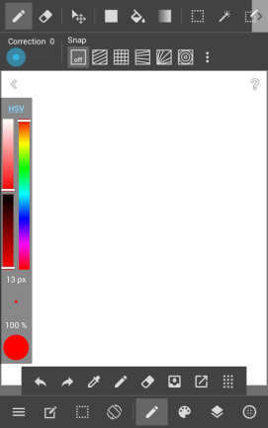

Gambar 4. 11 Tampilan menggambar di Medibang Paint Medibang-paint.id

1. Atur ukuran *layer/paper* sesuai kebutuhan di ikon *Edit*
2. Mulai berkreasi dengan memilih *style* pensil, warna, ketebalan pada layar, dan lainnya.
3. Jika sudah selesai, tekan tombol *Download*
4. **Aplikasi Canva**

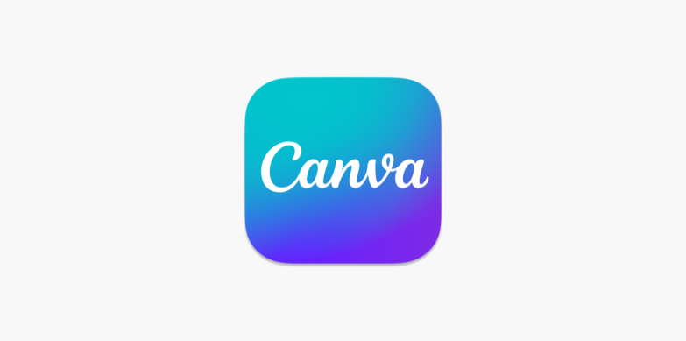

Gambar 4. 12 Logo Canva Apps.apple.com

*Canva* adalah aplikasi desain grafis *online* yang dapat memudahkan pengguna untuk membuat berbagai desain (Demarest dalam Jurnal Rahmasar, dkk 2021, hlm. 166). Sebagai platform desain, *Canva* memiliki banyak sekali fitur seperti *template*, *text customization*, dan *illustration* yang beragam. Desain pada *Canva* dapat disimpan dengan bermacam-macam bentuk, seperti *PDF, GIF, PNG* dll. *Canva* terdiri dari versi gratis dan versi *Pro*. Perbedaan fasilitas dan fitur antara *Canva* versi *Free* dan *Pro* terlihat dari ketersediaan pada elemen gafis. Oleh karena itu, peneliti menggunakan *Canva Pro* untuk mendesain Kasindo dikarenakan fitur dan elemen grafis yang lebih beragam.

Berikut tahapan-tahapan membuat desain pada *Canva*.

1. Buka aplikasi *Canva.com* melalui *web browser*
2. *Login* menggunakan email
3. Jika sudah masuk pada beranda *Canva*, tekan *create a design* (tombol +) untuk memulai desain
4. Mulai dengan memilih ukuran kertas yang akan digunakan
5. Terdapat berbagai macam referensi template dan fitur yang dapat dijadikan bahan untuk membuat desain
6. Setelah selesai, tekan *download* untuk menyimpan hasil kerja yang telah dibuat.
7. **Aplikasi Me-QR**

Aplikasi *Me-QR* adalah aplikasi yang dapat membuat kode *QR*. Aplikasi ini dapat membuat kode *QR* untuk jenis *file* gambar, PDF, tautan, audio, dan sebagainya.



Gambar 4. 13 Logo Me-QR me-qr.com

Langkah-langkah menggunakan *Me-QR*:

1. Masuk ke laman *me-qr.com*
2. Pilih jenis konten QR (dalam pengembangan media pembelajaran Kasindo dipilih format PDF)
3. Unggah *file* untuk membuat kode
4. Sesuaikan desain *QR* (bayangan latar belakang, warna, gaya kode, gambar atau logo)
5. Setelah desain selesai, *klik* tombol *download QR CODE*.

Kode *QR* dapat diunduh dalam format .png atau .svg, kemudian kode *QR* akan tersimpan di perangkat.

1. **Aplikasi Word** **Wall**



Gambar 4. 14 Logo aplikasi WordWall Kompasiana.com

*Wordwall* adalah aplikasi berbasis *website* yang dapat dijadikan sebagai media pembelajaran daring. Aplikasi ini menyediakan berbagai permainan yang dapat digunakan pendidik dalam pembelajaran (Putra, S, dkk 2021). Aplikasi wordwall terdapat pada isi *QR-Code* dalam Kasindo.

Untuk memanfaatkan aplikasi *wordwall* ini dilakukan beberapa cara, yaitu:

1. *Login* pada aplikasi *wordwall.net* menggunakan *email*
2. Tekan *Create activity*
3. Pilih salah satu *template* aktivitas yang tersedia
4. Tentukan tema permainan dan opsi lainnya
5. Tuliskan judul dan deskripsi permainan
6. Tekan *Done* jika permainan telah selesai dan siap digunakan.
   1. **Hasil Pengembangan Media Pembelajaran Kalender Sejarah Indonesia QR-Code (Kasindo) Untuk Meningkatkan Motivasi Belajar Sejarah Siswa di Kelas V Sekolah Dasar**

Tabel 4. 1 Hasil Desain Media Pembelajaran Kasindo

| **Desain** | **Keterangan** |
| --- | --- |
| C:\Users\asus\Downloads\WhatsApp Image 2023-08-13 at 17.53.58.jpeg | Tampilan cover pada media pembelajaran Kalender Sejarah Indonesia *QR-Code* (Kasindo) memuat tahun kalender, gambar pahlawan, dan judul materi Peristiwa Heroik Mendukung Proklamasi. |
| C:\Users\asus\AppData\Local\Microsoft\Windows\INetCache\Content.Word\WhatsApp Image 2023-08-13 at 17.54.09.jpeg | Tampilan petunjuk penggunaan kalender disertai dengan keterangan pembelajaran kelas, tema, KD, dan tujuan pembelajaran berada di belakang *cover*. |
| C:\Users\asus\Downloads\WhatsApp Image 2023-08-13 at 17.54.07(1).jpegWhatsApp Image 2023-08-13 at 17WhatsApp Image 2023-08-13 at 17  WhatsApp Image 2023-08-13 at 17WhatsApp Image 2023-08-13 at 17C:\Users\asus\Downloads\WhatsApp Image 2023-08-13 at 17.54.02(1).jpeg | Pada halaman tanggal dan bulan kalender terdapat kalimat motivasi dari pahlawan. Kemudian, *QR-Code* yang ada pada tanggal dapat di *scan* menggunakan aplikasi scanner. *QR-Code* yang telah dipindai, akan menuju pada lembar materi. |
| Peristiwa Heroik (9)_page-0007Peristiwa Heroik (9)_page-0005Peristiwa Heroik (9)_page-0003Peristiwa Heroik (9)_page-0001Peristiwa Heroik (9)_page-0008Peristiwa Heroik (9)_page-0006Peristiwa Heroik (9)_page-0004C:\Users\asus\Downloads\Peristiwa Heroik (9)_page-0002.jpg  Peristiwa Heroik (9)_page-0009 | Tampilan pada lembar materi terdapat informasi berupa materi pembelajaran yang menyajikan judul peristiwa heroik, teks peristiwa heroik disertai gambar yang sesuai dengan teks, sumber gambar, dan tautan yang terletak pada bagian bawah Ayo Bermain. |
| C:\Users\asus\Downloads\WhatsApp Image 2023-08-14 at 13.37.50(1).jpegC:\Users\asus\Downloads\WhatsApp Image 2023-08-14 at 13.37.56.jpegWhatsApp Image 2023-08-14 at 13  C:\Users\asus\Downloads\WhatsApp Image 2023-08-14 at 13.37.53.jpegC:\Users\asus\Downloads\WhatsApp Image 2023-08-14 at 13.37.50.jpeg | Tautan yang telah ditekan akan menuju pada soal yang berbentuk permainan. Terdapat sebanyak tiga jenis permainan pada tautan yang berbeda. Adapun jenis permainan yang dapat dimainkan yakni:   1. *Whack a Mole*   Permainan ini dimainkan dengan cara memukul tikus dengan jawaban yang benar.   1. *Maze Chase*   Permainan *Maze Chase* dimainkan dengan cara menggerakkan orang di dalam lalu jalan pada labirin menuju jawaban yang benar.   1. *Air Plane*   Pemainan *Air Plane* dimainkan dengan cara menabrak awan yang memiliki jawaban benar. |
| WhatsApp Image 2023-08-13 at 17WhatsApp Image 2023-08-13 at 17WhatsApp Image 2023-08-13 at 17WhatsApp Image 2023-08-13 at 17WhatsApp Image 2023-08-13 at 17 | Poster-poster yang berada di belakang kalender dapat dijadikan sebagai pemanfaatan/ penunjang materi pembelajaran IPS. |
| C:\Users\asus\Downloads\WhatsApp Image 2023-08-13 at 17.54.02.jpeg | Teka-teki silang dijadikan sebagai evaluasi siswa di akhir pembelajaran |

Berikutnya, hasil validasi kelayakan media pembelajaran dari beberapa ahli yang dilampirkan sebagai berikut.

Tabel 4. 2 Validasi Ahli Materi

| **Aspek Penilaian** | **Indikator** | **Butir Penilaian** | **Penilaian** | | | | **Saran** |
| --- | --- | --- | --- | --- | --- | --- | --- |
| **1** | **2** | **3** | **4** |
| **SK** | **K** | **B** | **SB** |
| Kelayakan Isi | Kesesuaian Materi | 1. Materi sesuai dengan KD. |  |  |  | 🗸 |  |
|  | 2. Materi sesuai dengan tujuan pembelajaran |  |  |  | 🗸 |  |
| 3. Keluasan materi mendukung pencapaian KD. |  |  |  | 🗸 |  |
| Keakuratan Materi | 4. Materi memuat pengetahuan yang berlaku dalam bidang ilmu sejarah. |  |  |  | 🗸 |  |
| 5. Data disajikan sesuai dengan fakta. |  |  |  | 🗸 |  |
| 6. Gambar disajikan sesuai dengan kenyataan. |  |  |  | 🗸 |  |
| Kemutakhir-an | 7. Acuan pustaka dipilih dari sumber yang akurat. |  |  |  | 🗸 |  |
| Mendorong Keingintahu-an | 8. Media yang disajikan mendorong rasa ingin tahu. |  |  |  | 🗸 |  |
| Kelayakan Penyajian | Teknik Penyajian | 9. Materi dibahas secara runtut. |  |  | 🗸 |  |  |
| Pendukung Penyajian | 10. Terdapat petunjuk penggunaan media pembelajaran. |  |  |  | 🗸 |  |
| 11. Terdapat latihan soal pada media pembelajaran |  |  |  | 🗸 |  |
| Penyajian Pembelaja-ran | 12. Penyajian materi bersifat interaktif. |  |  |  | 🗸 |  |
| Koherensi dan Keruntutan Alur Pikir | 13. Penyampaian materi mendukung keterkaitan isi yang runtut. |  |  |  | 🗸 |  |

Tabel 4. 3 Validasi Ahli Media

| **Aspek Penilaian** | **Indikator** | **Pertanyaan** | **Penilaian** | | | | **Saran** |
| --- | --- | --- | --- | --- | --- | --- | --- |
| **1** | **2** | **3** | **4** |
| **SK** | **K** | **B** | **SB** |
| Kelayakan Grafik | Ukuran | 1. Ukuran media A3 tepat (31 x 48 cm). |  |  |  | 🗸 |  |
| Desain sampul | 2. Desain sampul kalender memiliki kesan daya tarik. |  |  | 🗸 |  |  |
| 3. Warna judul kalender ditampilkan menonjol daripada warna latar belakangnya. |  |  |  | 🗸 |  |
| 4. Penggunaan jenis huruf pada sampul kalender tidak berlebihan. |  |  |  | 🗸 |  |
| 5. Kesesuaian bentuk, ukuran, warna, huruf, dan objek pada kalender memiliki satu kesatuan yang proporsional. |  |  |  | 🗸 |  |
| Desain Isi | 6. Penempatan unsur tata letak (judul, materi, dan ilustrasi) proporsional. |  |  |  | 🗸 |  |
|  | 7. Penggunaan jenis huruf dan ukuran huruf pada kalender dan QR-Code tidak mengganggu keterbacaan sehingga dapat dibaca jelas. |  |  |  | 🗸 |  |
| 8. Spasi (jarak) antar nomor (pada kalender) dan teks (pada QR-Code) tidak terlalu lebar dan tidak terlalu sempit sehingga dapat dibaca jelas. |  |  |  | 🗸 |  |
| 9. Penempatan ilustrasi pada *QR-Code* tidak mengganggu teks dalam penyampaian informasi. |  |  |  | 🗸 |  |
| 10. Obyek foto yang ditampilkan pada *QR-Code* memberi gambaran sesuai mengenai materi yang dimaksud. |  |  |  | 🗸 |  |
| 11. Ukuran obyek foto pada QR-Code proporsional. |  |  |  | 🗸 |  |
|  |  | 12. Pemilihan kombinasi warna pada kalender dan *QR-Code* memiliki daya tarik. |  |  |  | 🗸 |  |

Tabel 4. 4 Validasi Praktisi Pembelajaran

| **Aspek Penilaian** | **Indikator** | **Butir Penilaian** | **Penilaian** | | | | **Saran** |
| --- | --- | --- | --- | --- | --- | --- | --- |
| **1** | **2** | **3** | **4** |
| **SK** | **K** | **B** | **SB** |
| Isi / Materi | Ketepatan | 1. Materi sesuai dengan KD. |  |  |  | 🗸 |  |
| 2. Materi sesuai dengan tujuan pembelajaran |  |  |  | 🗸 |  |
| 3. Bahasa yang digunakan sesuai dengan tingkat berpikir siswa. |  |  | 🗸 |  |  |
| Kelengka-pan | 4. Terdapat materi beserta objek gambar. |  |  |  | 🗸 |  |
| Kualitas Media | Keberguna-an | 5. Media pembelajaran mudah digunakan. |  |  | 🗸 |  |  |
| 6. Media pembelajaran memudahkan pembelajaran |  |  | 🗸 |  |  |
| Kualitas tampilan media | 7. Media pembelajaran menarik untuk digunakan. |  |  |  | 🗸 |  |

Adapun revisi yang perlu diperbaiki, saran dari validator ahli media yakni berkaitan dengan ilustrasi gambar yang sebagian besar perlu diganti dengan desain gambar buatan peneliti sendiri. Kemudian revisi dari validator ahli materi yakni berkaitan dengan penambahan keterangan gambar dan pencantuman sumber-sumber.

Tabel 4. Revisi Kasindo

|  |  |
| --- | --- |
| **Sebelum Revisi** | **Setelah Revisi** |
| **Perubahan ilustrasi pahlawan pada kalender** | |
| C:\Users\asus\Downloads\WhatsApp Image 2023-08-13 at 21.08.41.jpeg | C:\Users\asus\Downloads\WhatsApp Image 2023-08-13 at 17.53.58.jpeg |
| **Penambahan efek-efek pada tulisan dan tanggal pada kalender** | |
| C:\Users\asus\Downloads\WhatsApp Image 2023-08-13 at 18.20.23.jpeg | C:\Users\asus\Downloads\WhatsApp Image 2023-08-13 at 17.54.07.jpeg |
| **Penambahan keterangan gambar dan sumber-sumber** | |
| C:\Users\asus\Downloads\WhatsApp Image 2023-08-14 at 14.05.02.jpeg | C:\Users\asus\Downloads\Peristiwa Heroik (9)_page-0008.jpg |

Tabel 4. 6 Hasil Rata-rata Validasi

| **No.** | **Validator** | **Rata-rata ( %)** | **Kategori Penilaian** |
| --- | --- | --- | --- |
| 1. | Ahli materi | 98 % | Sangat layak |
| 2. | Ahli media | 98 % | Sangat layak |
| 3. | Praktisi pembelajaran | 89 % | Sangat layak |
|  | **Jumlah** | **95 %** | **Sangat layak** |

Berdasarkan perhitungan, hasil kelayakan media pembelajaran Kasindo mendapatkan nilai rata-rata persentase sebesar 95% yang didapatkan dari ketiga ahli. Oleh karena itu, media pembelajaran Kasindo dinilai dengan kategori Sangat Layak untuk digunakan.

* 1. **Peningkatan Motivasi Belajar Sejarah Siswa Kelas V Sekolah Dasar**

Tabel 4. 7 Hasil Angket Siswa Sebelum Menggunakan Media Pembelajaran Kasindo Untuk Meningkatkan Motivasi Belajar Sejarah

| **Siswa** | **Persentase** | **Kategori** |
| --- | --- | --- |
| Siswa 1 | 72% | Tinggi |
| Siswa 2 | 75% | Tinggi |
| Siswa 3 | 72% | Tinggi |
| Siswa 4 | 65% | Sedang |
| Siswa 5 | 82% | Sangat Tinggi |
| Siswa 6 | 67% | Sedang |
| Siswa 7 | 82% | Sangat Tinggi |
| Siswa 8 | 73% | Tinggi |
| Siswa 9 | 75% | Tinggi |
| Siswa 10 | 80% | Sangat Tinggi |
| Siswa 11 | 65% | Sedang |
| Siswa 12 | 78% | Tinggi |
| Siswa 13 | 72% | Tinggi |
| Siswa 14 | 75% | Tinggi |
| Siswa 15 | 63% | Sedang |
| Siswa 16 | 72% | Tinggi |
| Siswa 17 | 82% | Sangat Tinggi |
| Siswa 18 | 78% | Tinggi |
| Siswa 19 | 53% | Rendah |
| Siswa 20 | 65% | Sedang |
| **Rata-rata** | **73.3%** | **Tinggi** |

Tabel 4. 8 Hasil Angket Siswa Setelah Menggunakan Media Pembelajaran Kasindo Untuk Meningkatkan Motivasi Belajar Sejarah

| **Siswa** | **Persentase** | **Kategori** |
| --- | --- | --- |
| Siswa 1 | 90% | Sangat Tinggi |
| Siswa 2 | 90% | Sangat Tinggi |
| Siswa 3 | 85% | Sangat Tinggi |
| Siswa 4 | 90% | Sangat Tinggi |
| Siswa 5 | 90% | Sangat Tinggi |
| Siswa 6 | 90% | Sangat Tinggi |
| Siswa 7 | 98% | Sangat Tinggi |
| Siswa 8 | 87% | Sangat Tinggi |
| Siswa 9 | 88% | Sangat Tinggi |
| Siswa 10 | 92% | Sangat Tinggi |
| Siswa 11 | 88% | Sangat Tinggi |
| Siswa 12 | 88% | Sangat Tinggi |
| Siswa 13 | 92% | Sangat Tinggi |
| Siswa 14 | 88% | Sangat Tinggi |
| Siswa 15 | 80% | Sangat Tinggi |
| Siswa 16 | 87% | Sangat Tinggi |
| Siswa 17 | 87% | Sangat Tinggi |
| Siswa 18 | 93% | Sangat Tinggi |
| Siswa 19 | 88% | Sangat Tinggi |
| Siswa 20 | 90% | Sangat Tinggi |
| **Rata-rata** | **89%** | Sangat Tinggi |

Setelah mendapatkan hasil angket motivasi belajar siswa sebelum menggunakan media pembelajaran Kasindo dan setelah menggunakan media pembelajaran Kasindo, berikut hasil rekapitulasi perbedaan sebelum dan setelah menggunakan media pembelajaran Kasindo berdasarkan indikator motivasi belajar siswa.

Tabel 4. 9 Hasil rekapitulasi perbedaan sebelum dan setelah menggunakan media pembelajaran Kasindo

|  |  |  |  |  |  |
| --- | --- | --- | --- | --- | --- |
| **Indikator** | **Motivasi Belajar** | | | | **Peningkatan**  **(%)** |
| **Sebelum** | **%** | **Setelah** | **%** |
| Adanya kegiatan yang menarik dalam belajar | 382 | 68,21% | 503 | 89,82% | 21,61% |
| Adanya penghargaan dalam belajar | 127 | 79,37% | 137 | 85,62% | 6,25% |
| Hubungan antara guru dengan siswa | 177 | 73,75% | 214 | 89,16% | 15,41% |
| Hubungan antara siswa dengan siswa lainnya | 181 | 75,41% | 215 | 89,58% | 14,17% |
| Jumlah | 867 | 74,18 | 296.74 | 88.54% | 14,36% |

Agar dapat mudah dipahami, berikut adalah hasil peningkatan motivasi belajar sejarah siswa menggunakan media pembelajaran Kasindo yang disajikan dalam diagram batang.

Gambar 4. 15 Diagram hasil peningkatan motivasi belajar sejarah siswa menggunakan media pembelajaran Kasindo

1. **Pembahasan**
2. **Desain Pengembangan Media Pembelajaran Kasindo Untuk Meningkatkan Motivasi Belajar Sejarah Siswa di Kelas V SD**

Tujuan utama dalam pembuatan desain yaitu untuk membantu peneliti dalam memudahkan proses pembangan media pembelajaran Kasindo agar sesuai dengan tujuan yang diharapkan. Proses perancangan desain dilakukan dimulai dari tahap menentukan ukuran, warna, jenis huruf, tata letak, jenis kertas, gambar ilustrasi menggunakan aplikasi yang berbeda-beda. Hal ini disesuaikan dengan kelayakan kualitas visual menurut Ambiyar (2013) dengan prinsip visual; 1) Keindahan: Menarik, membangkitkan motivasi, 2) Kesederhanaan: Sederhana, jelas, terbaca, 3) Penonjolan: Penekanan pada hal yang penting, dan 4) Keseimbangan: Seimbang dan harmonis.

Penampilan visual pada media pembelajaran Kasindo sangat diperhatikan agar dapat menarik perhatian siswa dalam pembelajaran, sehingga siswa dapat terbangkitkan motivasinya untuk belajar materi sejarah.

1. **Hasil Pengembangan Desain Media Pembelajaran Kasindo Untuk Meningkatkan Motivasi Belajar Sejarah Siswa di Kelas V SD**

Pengembangan media pembelajaran kalender selaras dengan tujuan pembelajaran sejarah yang dikemukakan Kemdikbud (2015) bahwa membangun kesadaran peserta didik tentang pentingnya konsep waktu dan tempat/ruang dalam rangka memahami perubahan dan keberlanjutan dalam kehidupan bermasyarakat dan berbangsa di Indonesia.

Tampilan *cover* yang memuat gambar pahlawan dan judul materi "Peristiwa Heroik Mendukung Proklamasi" dapat merangsang minat belajar peserta didik karena aspek visual yang kuat. *QR-Code* yang ada pada kalender dapat dihubungkan dengan interaktivitas, di mana siswa dapat memindai *QR-Code* untuk mengakses informasi lebih lanjut mengenai peristiwa-peristiwa heroik tersebut. Konsep interaktif ini sejalan dengan teori pembelajaran Nana Sujana dan Rivai (2011).

Pada halaman tanggal dan bulan kalender terdapat ilustrasi pahlawan dan kalimat motivasi dari pahlawan. Kemudian, *QR-Code* yang ada pada tanggal dapat di *scan* menggunakan aplikasi *scanner*. *QR-Code* yang telah dipindai, akan menuju pada lembar materi. Hal ini menggambarkan sebuah konsep penggunaan kalender yang khusus, di mana pada setiap halaman dengan tanggal dan bulan yang spesifik, terdapat kalimat-kalimat motivasi yang berasal dari pahlawan atau tokoh inspiratif. Selain itu, terdapat *QR-Code* yang terletak di sekitar tanggal tertentu pada kalender tersebut.

Tampilan pada lembar materi terdapat informasi berupa materi pembelajaran yang menyajikan judul peristiwa heroik, teks peristiwa heroik disertai gambar yang sesuai dengan teks, sumber gambar, dan tautan *Ayo Bermain* yang terletak pada bagian bawah. Judul peristiwa heroik yang terletak dengan jelas di bagian atas lembar materi berfungsi sebagai pemicu perhatian, sekaligus mengkomunikasikan fokus utama materi kepada para pembelajar. Teks yang mendeskripsikan peristiwa heroik kemudian disajikan dengan bahasa yang mudah dipahami, sesuai dengan prinsip keterbacaan dan kejelasan teks yang dijelaskan oleh Uno. Selain teks, elemen gambar juga dimasukkan sesuai panduan dari Rohman (2018). Setiap peristiwa heroik didampingi oleh gambar yang relevan, membantu visualisasi dan pemahaman tentang konten. Menurut Rohman, gambar memiliki potensi untuk merangsang daya imajinasi dan meningkatkan retensi informasi. Oleh karena itu, gambar-gambar ini bukan hanya sekadar ilustrasi, tetapi juga berperan sebagai alat bantu penting dalam mengkomunikasikan informasi yang lebih dalam.

Poster-poster yang berada di belakang kalender dapat dijadikan sebagai pemanfaatan/penunjang materi pembelajaran IPS, hal ini menjelaskan tentang potensi pemanfaatan poster-poster yang terletak di belakang kalender sebagai alat pendukung dalam pembelajaran Ilmu Pengetahuan Sosial (IPS). Dalam konteks ini, poster-poster tersebut dianggap memiliki nilai edukatif yang dapat berguna pada proses pembelajaran IPS.

Teka-teki silang dijadikan sebagai evaluasi siswa di akhir pembelajaran, hal ini merupakan salah satu metode evaluasi yang digunakan pada akhir pembelajaran. Metode ini melibatkan sebuah kotak-kotak persegi panjang yang terdiri dari kolom dan baris, yang setiap kotaknya berisi ruang kosong yang harus diisi dengan huruf-huruf yang membentuk kata-kata. Peserta didik harus mencari kata-kata yang relevan dengan topik atau materi yang telah dipelajari dan mengisi kotak-kotak tersebut dengan huruf-huruf yang tepat. Dalam konteks evaluasi pembelajaran, teka-teki silang berperan sebagai instrumen untuk mengukur pemahaman siswa terhadap materi pelajaran. Kemampuan siswa dalam menemukan jawaban yang sesuai dengan petunjuk yang diberikan dalam teka-teki silang dapat mencerminkan sejauh mana mereka telah menguasai materi tersebut.

Pemilihan media pembelajaran Kasindo dinilai sangat layak oleh validator ahli media yakni dengan persentase mencapai 98% yang berarti dinilai baik dari aspek ukuran, deain sampul, dan desain isi. Kemudian, dari pemilihan materi yang telah dianalisis dari validasi ahli materi penilaian mencapai 98%. Hal ini dinilai baik dari aspek kesesuaian materi, keakuratan, kemutakhiran, teknik penyajian, pendukung penyajian, dan keterkaitan yang runtut. Selanjutnya, media pembelajaran Kasindo ini mendapatkan hasil penilaian sebesar 89% dari praktisi pembelajaran yaaitu guru. Nilai tersebut tergolong dalam kategori sangat layak untuk diterapkan pada proses pembelajaran yang mencakup aspek ketepatan, kelengkapan, kebergunaan, dan kualitas tampilan media pembelajaran.

1. **Peningkatan Motivasi Belajar Sejarah Siswa Menggunakan Media Pembelajaran Kasindo Siswa Kelas V Sekolah Dasar**

Berdasarkan angket yang telah disebar kepada 20 siswa kelas V SD, penggunaan media pembelajaran Kasindo pada materi Peristiwa Heroik Mendukung Proklamasi Tema 7 Subtema 2 Pembelajaran 3 dapat meningkatkan motivasi belajar sejarah siswa. Dibuktikan dengan meningkatnya motivasi belajar sejarah siswa dengan indikator adanya kegiatan yang menarik dalam belajar, yakni rata-rata skor meningkat dari 68,21% menjadi 89,82%. Hasil menunjukkan bahwa setelah menggunakan media pembelajaran Kasindo, terjadi peningkatan signifikan.

Pada indikator adanya penghargaan dalam belajar, rata-rata skor meningkat dari 79,37% menjadi 85,62. Hasil menunjukkan bahwa setelah penggunaan media Kasindo terdapat penghargaan dalam pembelajaran yang telah memberikan dampak positif meskipun peningkatan tidak begitu besar.

Hasil dari indikator hubungan antara guru dengan siswa menunjukkan bahwa media pembelajaran Kasindo telah berdampak baik dalam menjalankan hubungan antara guru dan siswa. Rata-rata skor meningkat secara signifikan dari 73,75% menjadi 89,16%.

Pada indikator hubungan antara siswa dengan siswa lainnya, Rata-rata skor naik dari sebelum penggunaan media Kasindo 75,41% menjadi 89,58% setelah digunakannya media Kasindo. Hasil menunjukkan bahwa media pembelajaran Kasindo telah berhasil meningkatkan hubungan antara siswa dengan siswa lainnya dalam proses pembelajaran.

Pengembangan media pembelajaran kalender selaras dengan tujuan pembelajaran sejarah yang dikemukakan Kemdikbud (2015) bahwa membangun kesadaran peserta didik tentang pentingnya konsep waktu dan tempat/ruang dalam rangka memahami perubahan dan keberlanjutan dalam kehidupan bermasyarakat dan berbangsa di Indonesia.

Hasil motivasi belajar setelah menggunakan media pembelajaran Kasindo yang memiliki tingkat keahlian materi sebesar 98%, keahlian dalam media sebesar 98%, dan praktisi pembelajaran sebesar 89%, memiliki beberapa kaitan dan relevansi dengan penelitian yang dilakukan oleh Miftakhul Khassanah dalam penelitian "Pengembangan Media Pembelajaran Kalender Sejarah (Kasa) Bermuatan Wawasan Kebangsaan Pokok Bahasan Pergerakan Nasional Indonesia pada tahun 2017". Dalam penelitian tersebut, Miftakhul Khassanah mengembangkan media pembelajaran berupa Kalender Sejarah (Kasa) yang bertujuan untuk meningkatkan pemahaman dan pengetahuan tentang Wawasan Kebangsaan, terutama dalam pokok bahasan Pergerakan Nasional Indonesia. Media ini dilengkapi dengan berbagai konten seperti lembar kalender, informasi seputar materi, kotak kronologi, dan buku deskripsi peristiwa sejarah, serta didukung oleh buku petunjuk penggunaan. Penelitian yang dilakukan oleh Miftakhul Khassanah menciptakan media pembelajaran berbentuk Kalender Sejarah (Kasa) sebagai alat untuk mengajarkan materi sejarah dengan pendekatan yang lebih interaktif dan menarik. Media ini memiliki potensi untuk meningkatkan minat dan motivasi belajar peserta didik, terutama karena penggunaan teknologi *QR-Code* yang diintegrasikan dalam pengembangan media tersebut. media pembelajaran Kalender Sejarah (Kasa) yang dikembangkan oleh Miftakhul Khassanah memiliki keterkaitan yang kuat dengan hasil motivasi belajar yang menggunakan media pembelajaran Kasindo. Kedua elemen ini menunjukkan pentingnya pengembangan media pembelajaran yang efektif dalam meningkatkan minat dan pemahaman peserta didik terhadap materi pembelajaran.

Hasil motivasi belajar setelah menggunakan media pembelajaran Kasindo, serta pendapat Adella Frisca Fidyaningtyas pada tahun 2020 tentang pengembangan media KABIB, ada beberapa relevansi yang dapat dihubungkan dengan penelitian yang akan dilakukan terkait penggunaan kode *QR* sebagai media pembelajaran, khususnya menggunakan Kalender Sejarah Indonesia sebagai media konkret. Hasil validasi setelah menggunakan media pembelajaran kasindo mencapai tingkat validasi yang tinggi (98% validasi materi, 98% validasi media, dan praktisi 89%) dapat memberikan inspirasi dan arahan untuk metode pembelajaran yang lain yang akan dikembangkan. Jika Kalender Sejarah Indonesia dengan penggunaan kode QR diimplementasikan dengan baik, hal ini juga berpotensi mempengaruhi motivasi belajar siswa. kita dapat mengadopsi pandangan Adella Frisca Fidyaningtyas tentang pengembangan media pembelajaran yang memotivasi siswa untuk lebih tertarik dalam mempelajari materi sejarah. Penelitian tentang KABIB mungkin memberikan wawasan tentang bagaimana media pembelajaran yang konkret dan inovatif dapat membantu efektivitas pembelajaran. Penggunaan Kalender Sejarah Indonesia dengan kode QR sebagai media pembelajaran konkret menunjukkan upaya penelitian ini dalam mengembangkan media pembelajaran yang lebih spesifik dan relevan dengan konteks dan materi yang dituju.

Media pembelajaran Kasindo memiliki beberapa kelebihan, sebagai berikut:

1. **Menghubungkan sejarah dengan konteks aktual**

Kasindo menghubungkan peristiwa sejarah dengan tanggal-tanggal penting yang ada dalam kalender, sehingga membantu siswa untuk mengaitkan sejarah dengan konteks dan situasi saat ini.

1. **Visualisasi kronologis**

Kasindo menyajikan sejarah dalam bentuk visual kronologis, dengan menggambarkan peristiwa-peristiwa penting dalam urutan waktu. Ini membantu siswa untuk memahami alur peristiwa-peristiwa heroik yang mendukung Proklamasi.

1. **Pengenalan tokoh**

Melalui Kasindo, siswa juga diperkenalkan tokoh-tokoh bersejarah Indonesia atau pahlawan-pahlawan berjasa yang ada di Indonesia.

1. **Peningkatan keterlibatan siswa**

Visualisasi yang menarik dapat meningkatkan keterlibatan siswa dalam pembelajaran. Siswa akan merasa penasaran dan cenderung tertarik untuk menjelajahi materi sejarah yang disajikan.

1. **Pengingat peristiwa penting**

Kasindo dapat berfungsi sebagai peristiwa-peristiwa penting dalam sejarah Indonesia, termasuk hari libur nasional, peristiwa bersejarah, dan tokoh-tokoh penting. Hal ini membantu siswa untuk tetap mengingat dan menghargai warisan sejarah bangsa Indonesia.

Adapun yang menjadi kekurangan dalam media pembelajaran Kasindo ini yaitu keterbatasan dalam menyajikan informasi secara mendalam. Waktu yang terbatas pada setiap tanggal dan bulan membuat sulit untuk menjelaskan konteks sejarah secara detail, karena beberapa peristiwa dicatat secara singkat.

# BAB V PENUTUP

1. **Simpulan**

Berdasarkan data hasil penelitian yang berjudul "Pengembangan Media Pembelajaran Kalender Sejarah Indonesia *QR-Code* (Kasindo) Untuk Meningkatkan Motivasi Belajar Sejarah Siswa Kelas V SDN Cipaganti" dapat disimpulkan bahwa:

1. Perencanaan desain media pembelajaran Kasindo pada materi sejarah Peristiwa Heroik Mendukung Proklamasi untuk meningkatkan motivasi belajar sejarah siswa kelas V dilakukan dengan membuat rancangan awal desain produk, seperti bentuk, ukuran, warna, dan tata letak. Adapun komponen yang terdapat pada Kasindo yakni *cover*, petunjuk penggunaan, kompetensi dasar, tujuan pembelajaran, tanggal dan bulan, materi, evaluasi, dan poster.
2. Hasil pengembangan produk media pembelajaran Kasindo untuk meingkatkan motivasi belajar sejarah siswa di kelas V SD mendapatkan kategori “Sangat Layak” yang diperoleh dari hasil validasi ahli materi, media, dan guru sebagai praktisi pembelajaran.
3. Penggunaan media pembelajaran Kasindo dalam pembelajaran dapat meningkatkan motivasi belajar sejarah siswa dari sebelum penggunaan Kasindo dengan kategori “Tinggi” kemudian meningkat menjadi kategori “Sangat Tinggi” setelah penggunaan media pembelajaran Kasindo.

Berdasarkan deskripsi tersebut, maka media pembelajaran Kalender Sejarah Indonesia *QR-Code* pada materi Peristiwa Heroik Mendukung Proklamasi Tema 7 Subtema 2 Pembelajaran 3 untuk siswa kelas V SD layak digunakan sebagai media pembelajaran yang dapat meningkatkan motivasi belajar sejarah siswa.

1. **Rekomendasi**
2. **Rekomendasi Pemanfaatan Produk**
3. Bagi siswa, media pembelajaran Kasindo dapat digunakan juga untuk belajar secara individu, tidak harus berkelompok.
4. Bagi guru kelas V, media pembelajaran Kasindo dapat dimanfaatkan sebagai perantara untuk menyampaikan informasi kepada siswa pada materi Peristiwa Heroik Mendukung Proklamasi.
5. **Saran Pengembangan Produk Lebih Lanjut**

Bagi peneliti lain, media Kasindo juga dapat dikembangkan dengan materi yang berbeda namun masih dalam rumpun sejarah.

# DAFTAR PUSTAKA

Arsyad, A. (2011). *Media Pembelajaran*. Jakarta: Rajawali Pers.

Asyar, R. (2012). *Kreatif Mengembangkan Media Pembelajaran*. Jakarta: Referensi GP Press Group.

Cahyani, dkk. (2020). Motivasi Belajar Siswa SMA pada Pembelajaran Daring di Masa Pandemi Covid-19. *Jurnal Pendidikan Islam,* *3*(1), 123-140.

Dauyah, E., & Yulinar, Y. (2018). Faktor-Faktor Yang Mempengaruhi Motivasi Belajar Bahasa Inggris Mahasiswanon-Pendidikan Bahasa Inggris. *Jurnal Serambi Ilmu*, *19*(2), 196-2009.

Daryanto. (2010). *Media Pembelajaran*. Yogyakarta: Gava Media.

Ernata, Y. (2017). Analisis Motivasi Belajar Peserta Didik melalui Pemberian Reward dan Punishment di SDN Ngaringan 05 Kec.Gandusari Kab.Blitar. *Jurnal Pemikiran dan Pengembangan SD, 5*(1), 781-790.

Fauziah, H. I. (2022). *Analisis Kualitas Media Pembelajaran Digital Pada Pembelajaran Ipa Dengan Menggunakan Metode Bibliometrixs Tools (Aplikasi Slna)* (Doctoral dissertation, FKIP UNPAS).

Fitrianti, D. N. (2022). Analisis penerapan media pembelajran audio visual terhadap motivasi belajar siswa sekolah dasar

Joni. (2015). Hubungan Media Pembelajaran dan Motivasi Belajar Terhadap Prestasi Belajar Bidang Studi Sejarah Siswa SMA Negeri 3 Lumajang. *Jurnal Penelitian dan Pendidikan IPS, 9*(2), 1199.

Khassanah, M. (2018). Pengembangan Media Pembelajaran Klender Sejarah (Kasa) Bermuatan Wawasan Kebangsaan Pokok Bahasan Pergerakan Nasional Indonesia. *Jurnal Pendidikan Sejarah Indonesia, 4*(2). 188-201.

Kochhar, S.K. (2008). *Pembelajaran Sejarah (Teaching of Histrory).* Jakarta: Gramedia.

Kristanto, A. (2016). *Media Pembelajaran*. Jawa Timur: Bintang Sutabaya.

Lestari, E. T. (2020). *Cara praktis meningkatkan motivasi siswa sekolah dasar*. Deepublish.

Mahnun, Nunu. (2012). Media Pembelajaran (Kajian Terhadap Langkah-langkah).

Malahayati, E. N. (2022). Prinsip Pemilihan Media Pembelajaran.

Mulyatiningsih, E. (2012). *Metodologi Penelitian Terapan.* Yogyakarta: Alfabeta.

Addarojat, A. (2020). Pengembangan media pembelajaran matematika berbasisi website pada materi bilangan untuk kelas VII SMP. *Jurnal Kependidikan, 2*(5), 35-50.

Nurkholis. (2013). Pendidikan dalam Upaya Memajukan Teknologi. *Jurnal Kependidikan, 1*(1), 24-44.

Rasyid, H. (2015). Membangun Generasi Melalui Pendidikan Sebagai Investasi Masa Depan. *Jurnal Pendidikan Anak, 4*(1), 565-581.

Rahayu, R. (2022). Pengaruh model pembelajaran *discovery learning* berbantuan media video terhadap hasil belajar IPA peserta didik kelas IV sekolah dasar

Rivai, A., Sudjana, N. (2009). *Media Pengajaran*. Bandung: Sinar Baru.

Rohman, A. & Karimah, S. (2018). Faktor-Faktor yang Mempengaruhi Rendahnya Motivasi Belajar Siswa Kelas XI. *Jurnal At-Taqaddum. 10*(1), 95-108.

Rulianto & Hartono, F. (2018). Pendidikan Sejarah Sebagai Penguat Pendidikan Karakter. *Jurnal Ilmiah Ilmu Sosial, 4*(2), 127-134.

Sardiman, A. M. (2011). *Interaksi dan Motivasi Belajar Mengajar*. PT Rajagrafindo: Jakarta.

Soewarso. (2000). Cara-cara Penyampaian Pendidikan Sejarah untuk Membangkitkan Minat Peserta Didik Mempelajari Sejarah Bangsanya. Jakarta: Proyek Pengembangan Guru Sekolah Menengah IBRD No. 3979. Dirjendikti Departemen Pendidikan Nasional.

Sugiyono. (2013). *Metode Penelitian Kuantitatif Kualitatif dan R & D.* Bandung: Alfabeta.

Sugiyono. (2009). *Metode Penelitian Pendidikan Pendekatan Kuantitatif, Kualitatif, dan R&D.* Bandung: Alfabeta.

Sugiyono. (2013). *Metode Penelitian Kuantitatif Kualitatif dan R & D*. Bandung: Alfabeta.

SUSANTI, V. V. (2021). Analisis Penggunaan Gadget Dalam Meningkatkan Motivasi Belajar Peserta Didik Sekolah Dasar (Penelitian Studi Kasus di SDN Nanggewer Kecamatan Sukahaji Kabupaten Majalengka*)*

Susilana, R. & Riyana, C. (2009). *Media Pembelajaran*. Bandung: CV Wacana Prima.

Uno, H., B. (2011). *Teori Motivasi dan Pengukurannya*. Jakarta: Rineka Cipta.

Pagarra, H., Syawaluddin, A., & Krismanto, W. (2022). Media pembelajaran

Primaningtyas, M. (2018). Penerapan Media Gambar Dalam Pembelajaran Bahasa Arab. *Ihtimam: Jurnal Pendidikan Bahasa Arab*, *1*(1), 45-68.

# LAMPIRAN

Lampiran 1 Surat Keputusan Dosen Pembimbing

**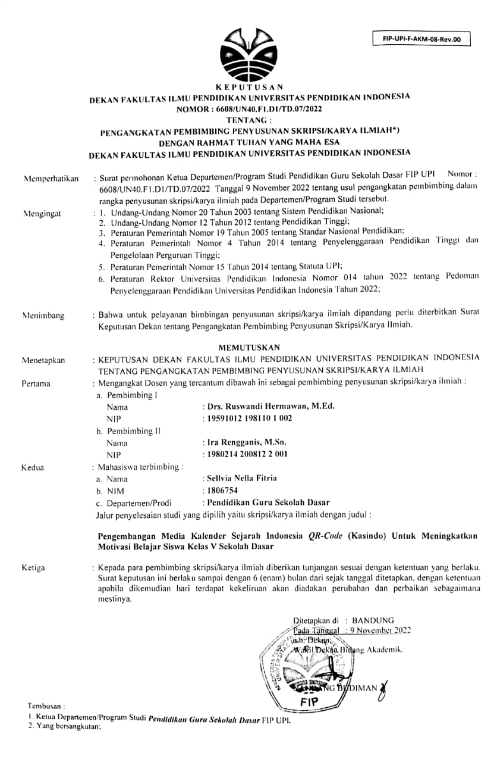**

Lampiran 2 Surat Izin Penelitian

****

Lampiran 3 Kartu bimbingan Skripsi

**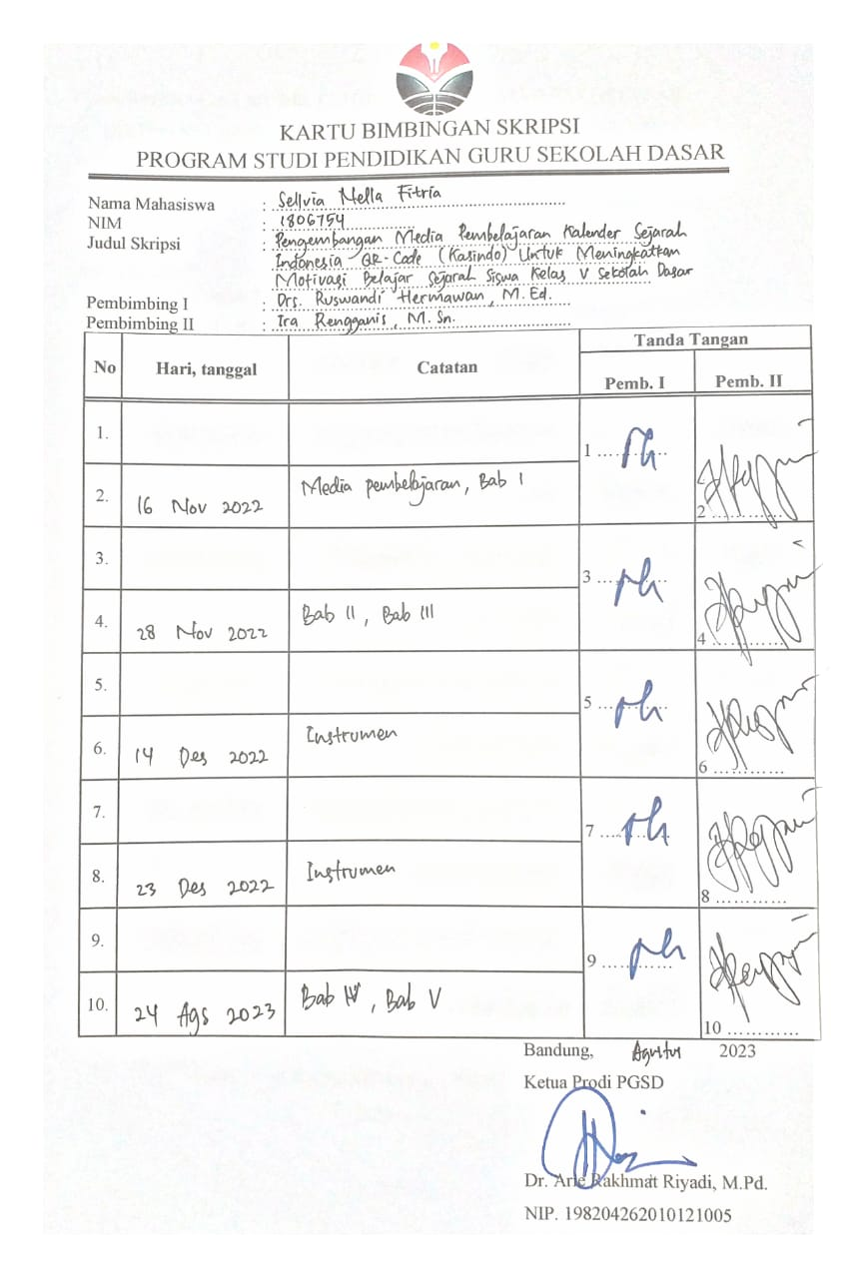**

Lampiran Validasi Ahli Materi

**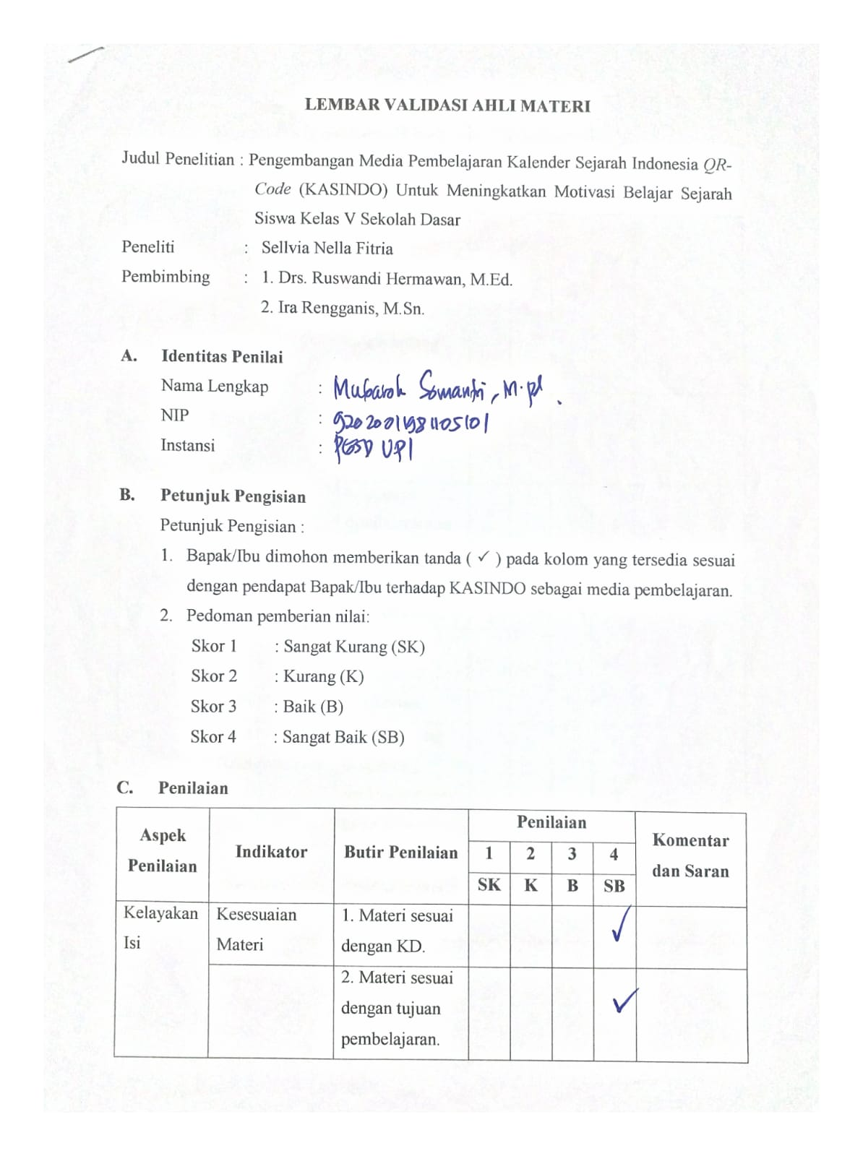**

**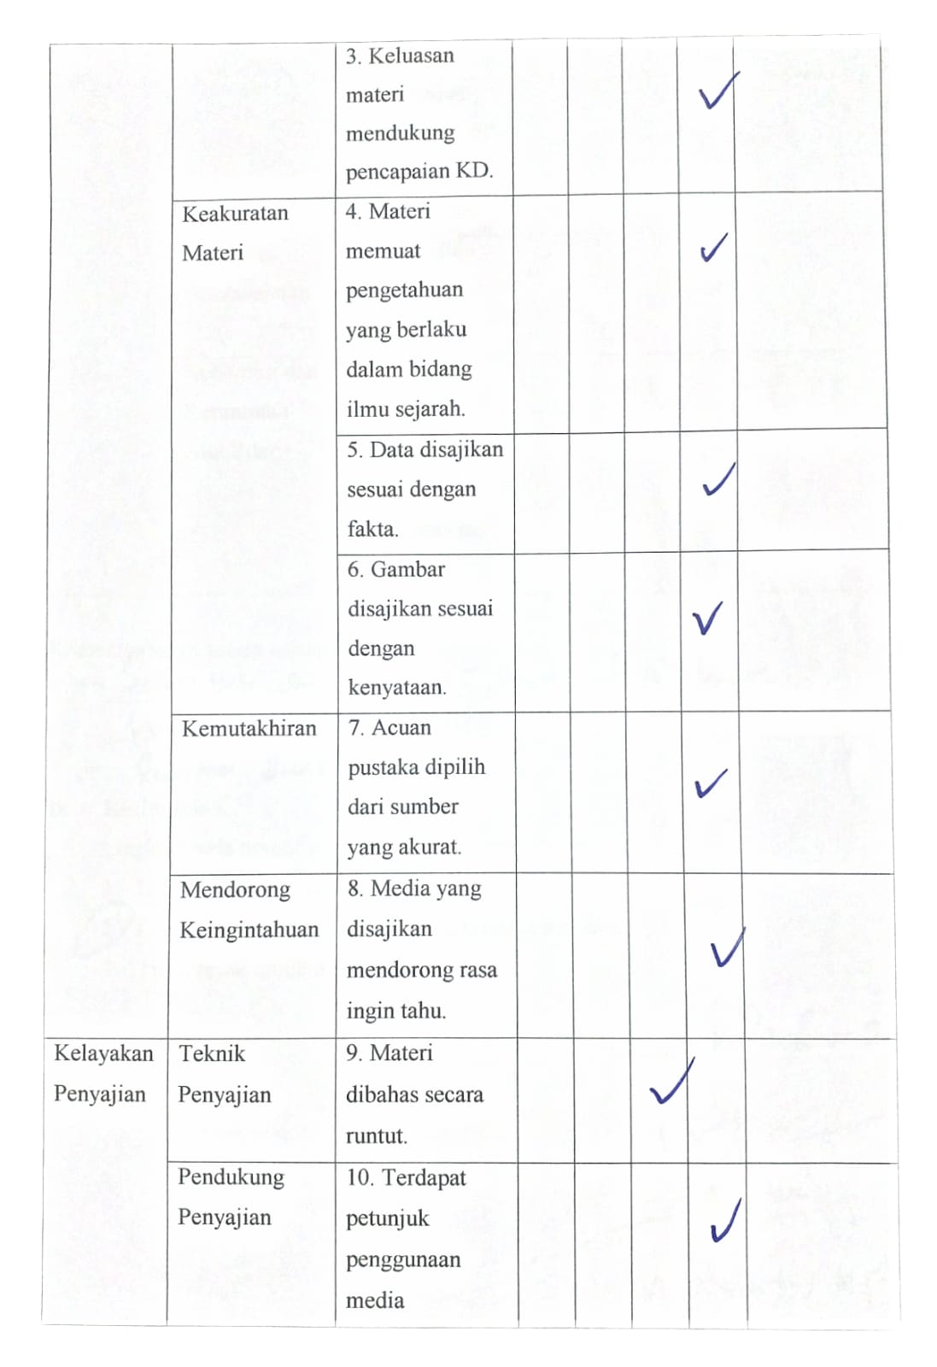**

**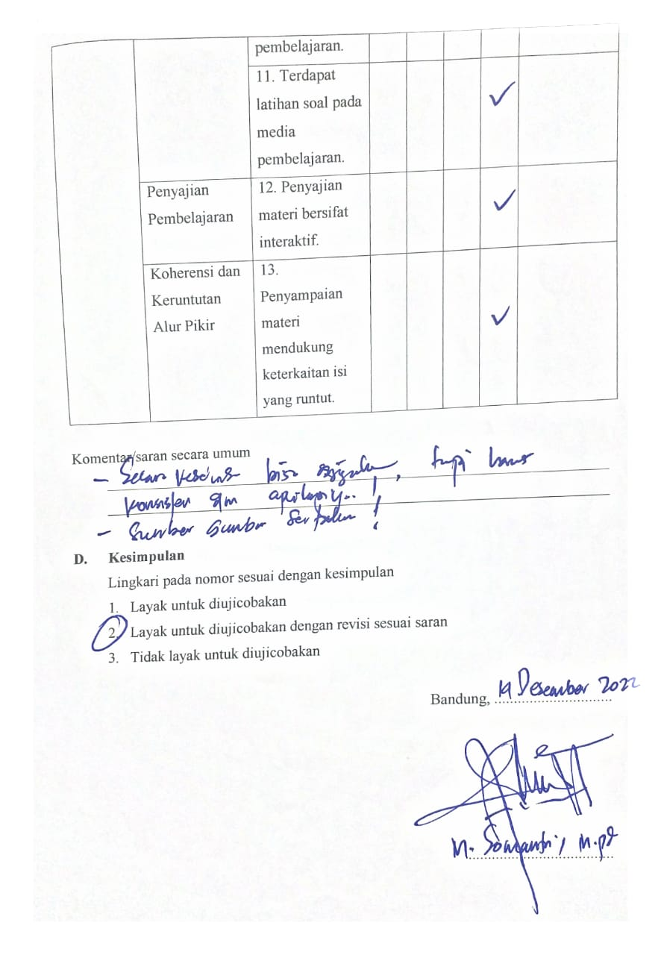**

Lampiran 5 Validasi Ahli Media

**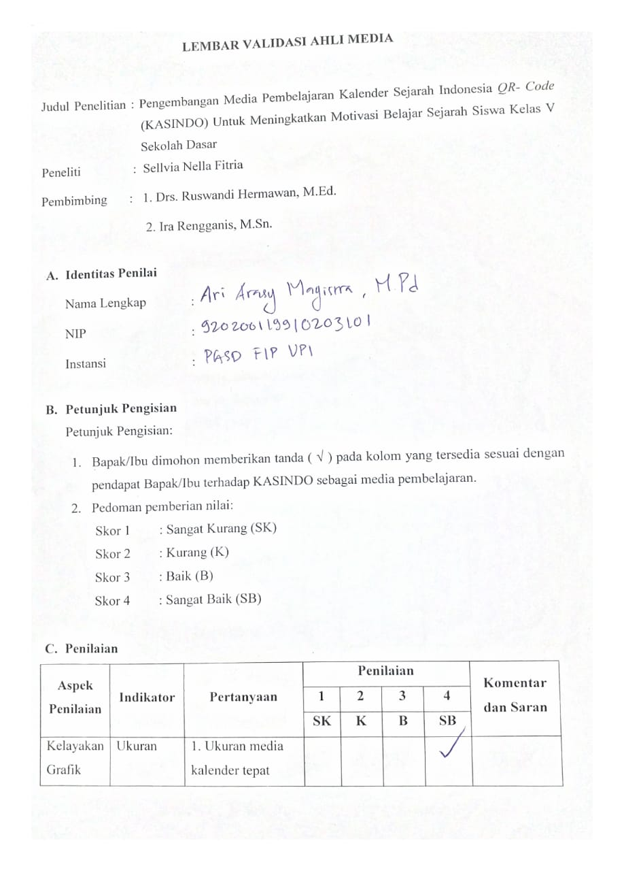**

**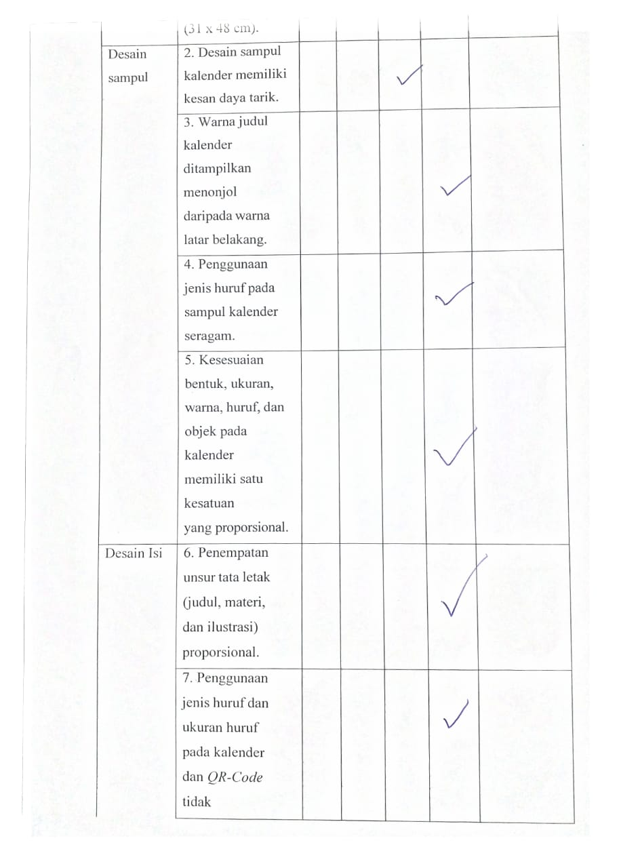**

**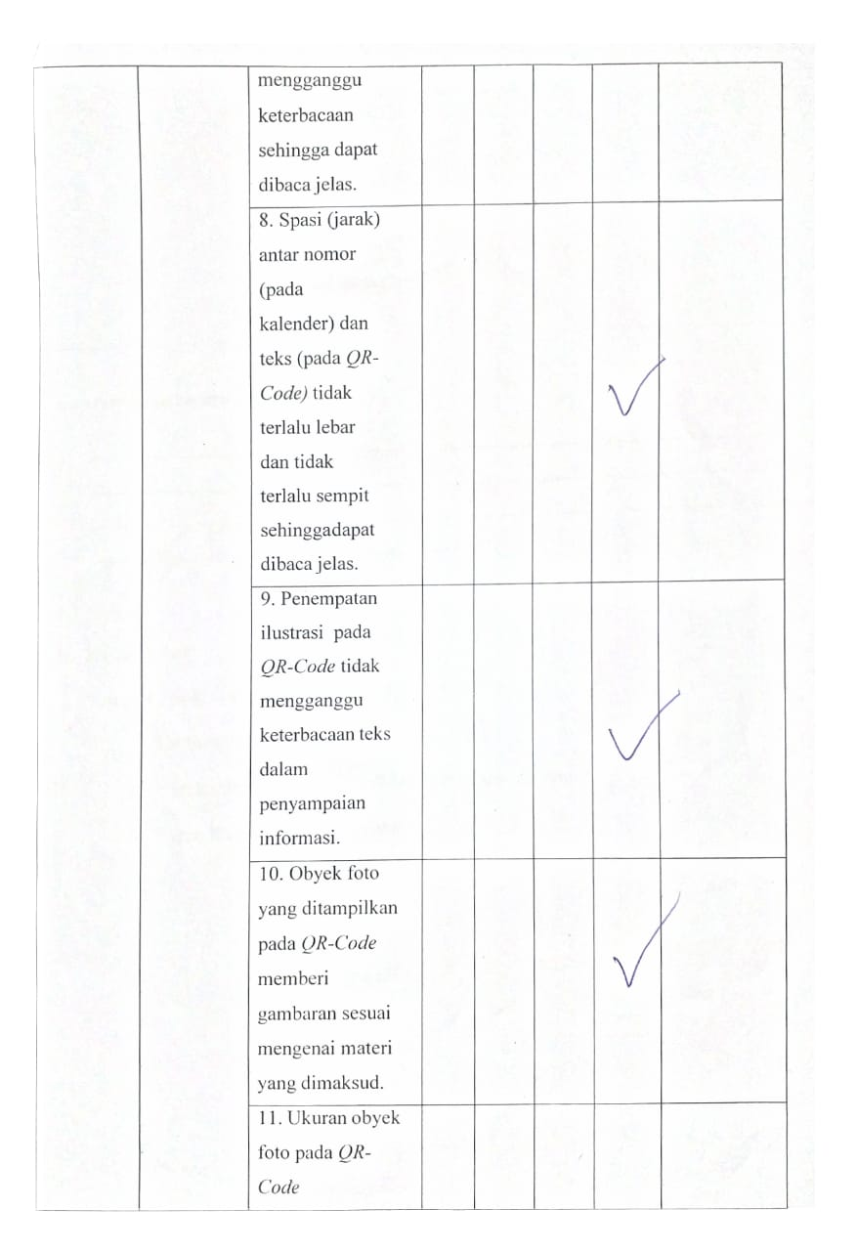**

**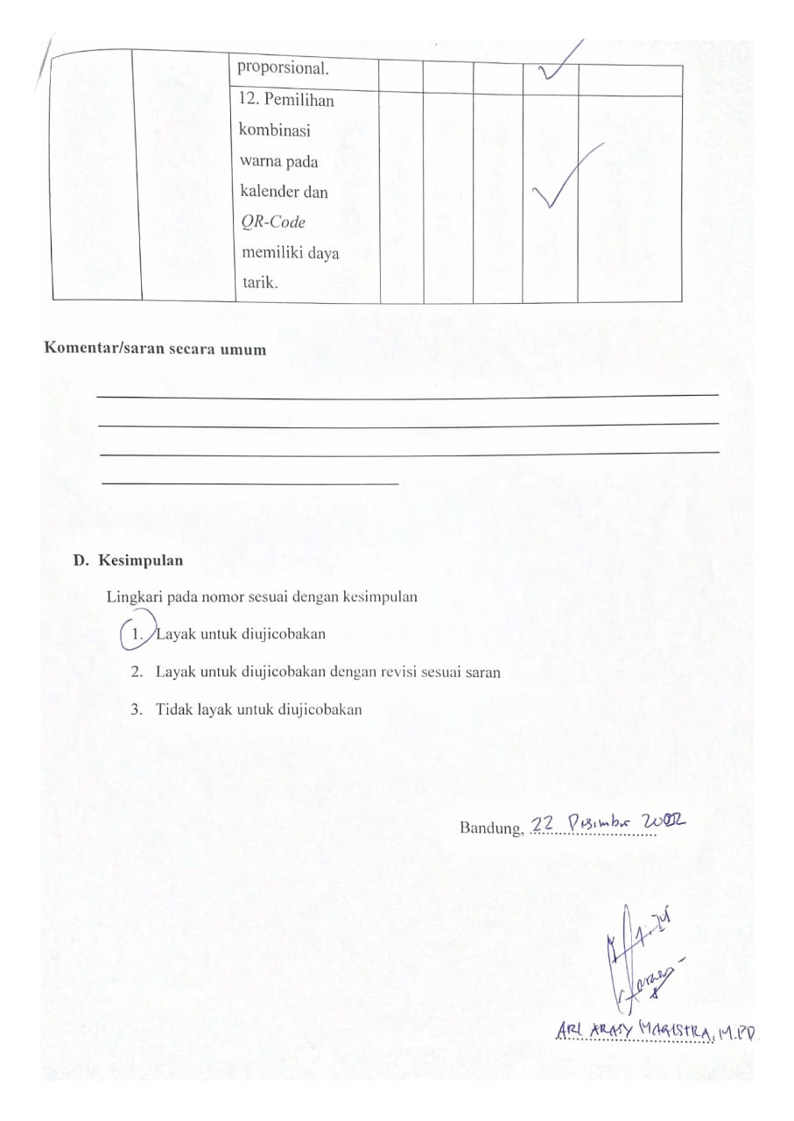**

Lampiran 6 Validasi Ahli Guru

**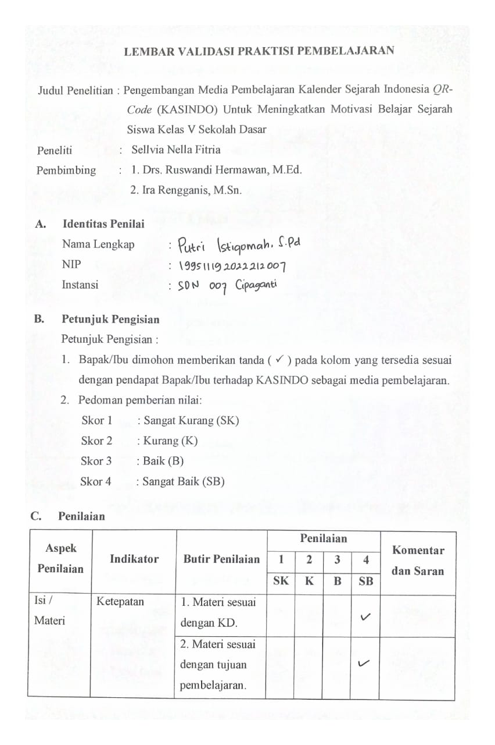**

**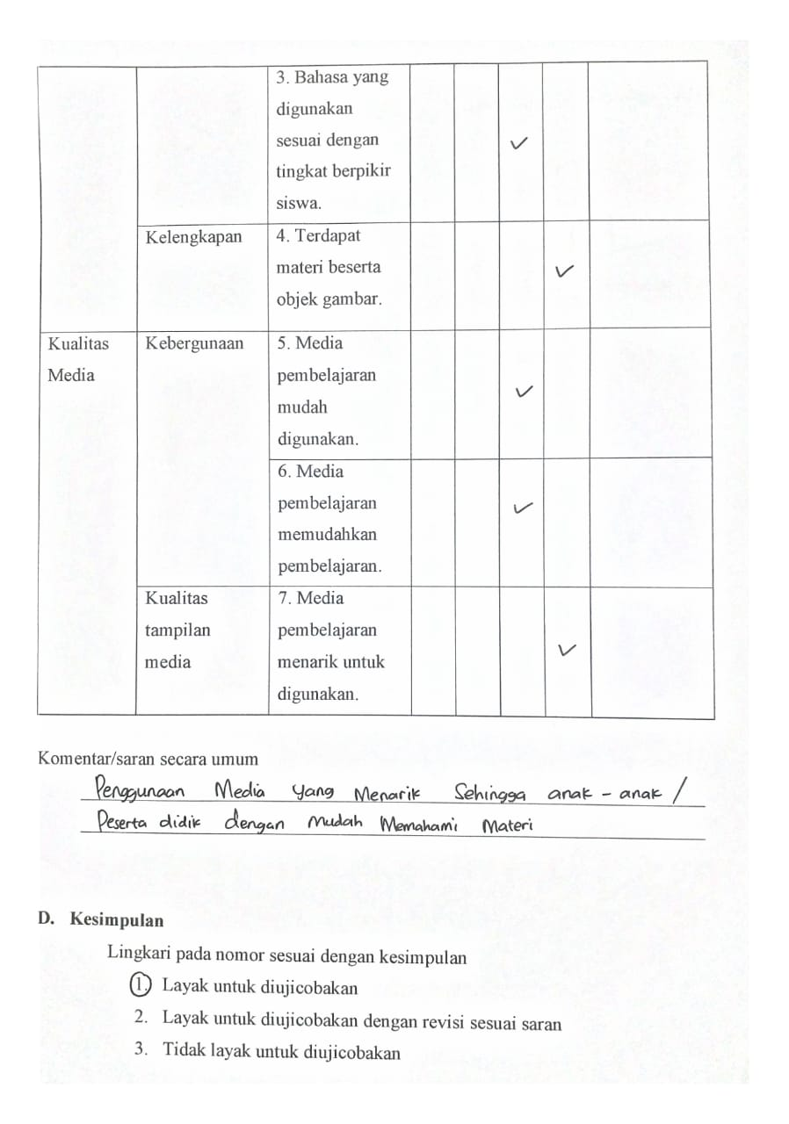**

****

Lampiran 7 Skor Siswa Sebelum Menggunakan Media Pembelajaran Kasindo

| **No** | **Pertanyaan** | **Pilihan Jawaban** | | | | **Total Skor** | **Skor Ideal** |
| --- | --- | --- | --- | --- | --- | --- | --- |
| **SS** | **S** | **TS** | **STS** |
| 1. | Materi sejarah yang disampaikan dengan menggunakan buku tema membantu saya untuk selalu ingat materi tersebut | 2 | 14 | 1 | 3 | 55 | 80 |
|  | Persentase | 10% | 70% | 5% | 15% | 68,75% | 100% |
| 2. | Saya tidak tertarik mengikuti diskusi materi sejarah dengan penggunaan buku tema karena sulit dipahami | 2 | 3 | 10 | 5 | 58 | 80 |
|  | Persentase | 10% | 15% | 50% | 25% | 72,5% | 100% |
| 3. | Pembelajaran materi sejarah dengan menggunakan buku tema menyenangkan | 3 | 10 | 6 | 1 | 55 | 80 |
|  | Persentase | 15% | 50% | 30% | 5% | 68,75% | 100% |
| 4. | Saya selalu menyimak guru dengan baik saat guru ceramah menyampaikan materi sejarah | 5 | 9 | 6 | 0 | 59 | 80 |
|  | Persentase | 25% | 45% | 30% | 0% | 73,75% | 100% |
| 5. | Saya merasa malas saat harus mengerjakan tugas sejarah yang hanya mengandalkan buku tema | 5 | 3 | 8 | 4 | 51 | 80 |
|  | Persentase | 25% | 15% | 40% | 20% | 63,75% | 100% |
| 6. | Saya tertarik untuk mempelajari kembali materi sejarah dengan membaca buku tema saat di luar jam pelajaran. | 2 | 12 | 6 | 0 | 56 | 80 |
|  | Persentase | 10% | 60% | 30% | 0% | 70% | 100% |
| 7. | Penggunaan buku tema membuat saya senang karena membantu saya menjawab pertanyaan guru dengan benar sekaligus mendapat pujian dari teman-teman | 3 | 15 | 2 | 0 | 61 | 80 |
|  | Persentase | 15% | 75% | 10% | 0% | 76,25% | 100% |
| 8. | Penggunaan buku tema tidak membuat saya menjadi lebih paham materi sejarah yang sedang dipelajari | 3 | 6 | 7 | 4 | 52 | 80 |
|  | Persentase | 15% | 30% | 35% | 20% | 65% | 100% |
| 9. | Saya selalu berusaha fokus memahami materi sejarah dari ceramah yang disampaikan guru | 4 | 11 | 5 | 0 | 59 | 80 |
|  | Persentase | 20% | 55% | 25% | 0% | 73,75% | 100% |
| 10. | Jika teman saya mendapatkan nilai yang bagus pada materi sejarah, saya jadi lebih bersemangat belajar walau dengan menggunakan buku tema | 7 | 8 | 4 | 1 | 61 | 80 |
|  | Persentase | 35% | 40% | 20% | 5% | 76,25% | 100% |
| 11. | Saya senang ketika guru memberikan pujian saat saya mendapatkan nilai sejarah yang bagus | 6 | 14 | 0 | 0 | 66 | 80 |
|  | Persentase | 30% | 70% | 0% | 0% | 82,5% | 100% |
| 12. | Jika teman saya sedang asyik belajar menggunakan buku tema, saya tertarik untuk ikut belajar juga | 7 | 8 | 5 | 0 | 62 | 80 |
|  | Persentase | 35% | 40% | 25% | 0% | 77,5% | 100% |
| 13. | Saya mengobrol selain tentang materi pembelajaran saat guru sedang menjelaskan materi sejarah menggunakan buku tema | 0 | 4 | 13 | 3 | 59 | 80 |
|  | Persentase | 0% | 20% | 65% | 15% | 73,75% | 100% |
| 14. | Penyajian materi sejarah yang ada pada buku tema membuat saya tertarik dalam mengikuti pembelajaran yang sedang berlangsung | 5 | 6 | 9 | 0 | 56 | 80 |
|  | Persentase | 25% | 30% | 45% | 0% | 70% | 100% |
| 15. | Saya merasa perlu menggunakan buku tema sejarah agar pelajaran sejarah tidak membosankan | 2 | 13 | 5 | 0 | 57 | 80 |
|  | Persentase | 10% | 65% | 25% | 0% | 71,25% | 100% |

| **Nama** | **Nilai Skor Butir Pernyataan** | | | | | | | | | | | | | | | **Skor Akhir** | | **Persentase**  **(%)** | |
| --- | --- | --- | --- | --- | --- | --- | --- | --- | --- | --- | --- | --- | --- | --- | --- | --- | --- | --- | --- |
| **1** | **2** | **3** | **4** | **5** | **6** | **7** | **8** | **9** | **10** | **11** | **12** | **13** | **14** | **15** |
| Siswa 1 | 4 | 2 | 3 | 2 | 2 | 3 | 4 | 2 | 3 | 4 | 3 | 4 | 2 | 2 | 3 | 43 | | 72 | |
| Siswa 2 | 3 | 3 | 4 | 3 | 4 | 2 | 3 | 3 | 3 | 3 | 3 | 2 | 3 | 3 | 3 | 45 | | 75 | |
| Siswa 3 | 3 | 2 | 3 | 3 | 3 | 3 | 3 | 2 | 4 | 3 | 3 | 2 | 3 | 3 | 3 | 43 | | 72 | |
| Siswa 4 | 3 | 3 | 3 | 2 | 1 | 3 | 3 | 2 | 2 | 4 | 4 | 3 | 2 | 2 | 2 | 39 | | 65 | |
| Siswa 5 | 3 | 3 | 4 | 3 | 3 | 2 | 3 | 4 | 4 | 4 | 4 | 3 | 3 | 3 | 3 | 49 | | 82 | |
| Siswa 6 | 4 | 2 | 3 | 2 | 3 | 3 | 3 | 2 | 3 | 4 | 3 | 2 | 2 | 2 | 2 | 40 | | 67 | |
| Siswa 7 | 3 | 3 | 4 | 3 | 4 | 2 | 4 | 3 | 4 | 3 | 4 | 3 | 3 | 4 | 2 | 49 | | 82 | |
| Siswa 8 | 3 | 1 | 3 | 4 | 1 | 3 | 3 | 3 | 3 | 4 | 3 | 3 | 3 | 4 | 3 | 44 | | 73 | |
| Siswa 9 | 3 | 3 | 3 | 3 | 1 | 3 | 3 | 3 | 4 | 3 | 4 | 3 | 3 | 3 | 3 | 45 | | 75 | |
| Siswa 10 | 3 | 4 | 1 | 4 | 4 | 3 | 4 | 3 | 2 | 4 | 3 | 4 | 3 | 3 | 3 | 48 | | 80 | |
| Siswa 11 | 1 | 3 | 2 | 3 | 1 | 3 | 3 | 1 | 3 | 3 | 3 | 4 | 2 | 4 | 3 | 39 | | 65 | |
| Siswa 12 | 3 | 4 | 3 | 4 | 3 | 2 | 3 | 4 | 2 | 3 | 4 | 3 | 3 | 4 | 2 | 47 | | 78 | |
| Siswa 13 | 3 | 3 | 2 | 3 | 2 | 4 | 2 | 1 | 3 | 3 | 3 | 4 | 4 | 3 | 3 | 43 | | 72 | |
| Siswa 14 | 3 | 3 | 2 | 3 | 4 | 3 | 3 | 1 | 3 | 3 | 3 | 4 | 4 | 2 | 4 | 45 | | 75 | |
| Siswa 15 | 1 | 4 | 3 | 2 | 3 | 2 | 2 | 3 | 3 | 2 | 3 | 2 | 3 | 2 | 3 | 38 | | 63 | |
| Siswa 16 | 3 | 3 | 2 | 4 | 2 | 3 | 3 | 3 | 3 | 2 | 3 | 4 | 3 | 2 | 3 | 43 | | 72 | |
| Siswa 17 | 3 | 4 | 3 | 4 | 3 | 3 | 3 | 4 | 2 | 4 | 4 | 3 | 4 | 2 | 3 | 49 | | 82 | |
| Siswa 18 | 3 | 3 | 2 | 3 | 3 | 3 | 3 | 4 | 3 | 2 | 3 | 4 | 3 | 4 | 4 | 47 | | 78 | |
| Siswa 19 | 2 | 1 | 3 | 2 | 1 | 2 | 3 | 2 | 2 | 2 | 3 | 2 | 3 | 2 | 2 | 32 | | 53 | |
| Siswa 20 | 1 | 4 | 2 | 2 | 3 | 4 | 3 | 2 | 3 | 1 | 3 | 3 | 3 | 2 | 3 | 39 | | 65 | |
| **Jumlah** | | | | | | | | | | | | | | | | | **867** | | **1445** |
| **Rata-rata** | | | | | | | | | | | | | | | | | **43.35** | | **72.25** |

Lampiran 8 Skor Siswa Setelah Menggunakan Media Pembelajaran Kasindo

| **No** | **Pernyataan** | **Pilihan Jawaban** | | | | **Total Skor** | **Skor Ideal** |
| --- | --- | --- | --- | --- | --- | --- | --- |
| **SS** | **S** | **TS** | **STS** |
| 1. | Materi sejarah yang disampaikan dengan menggunakan media pembelajaran Kasindo membantu saya untuk selalu ingat materi tersebut | 12 | 8 | 0 | 0 | 72 | 80 |
| Persentase | 60% | 40% | 0% | 0% | 90% | 100% |
| 2. | Saya tidak tertarik mengikuti diskusi materi sejarah dengan penggunaan media pembelajaran Kasindo karena sulit dipahami | 0 | 2 | 8 | 10 | 68 | 80 |
|  | Persentase | 0% | 10% | 40% | 50% | 85% | 100% |
| 3. | Pembelajaran materi sejarah dengan menggunakan media pembelajaran Kasindo menyenangkan | 16 | 3 | 1 | 0 | 75 | 80 |
|  | Persentase | 80% | 15% | 5% | 0% | 93,75% | 100% |
| 4. | Saya selalu menyimak guru dengan baik saat pembelajaran sejarah menggunakan media pembelajaran Kasindo | 13 | 5 | 2 | 0 | 71 | 80 |
|  | Persentase | 65% | 25% | 10% | 0% | 88,75% | 100% |
| 5. | Saya merasa malas saat harus menggunakan media pembelajaran Kasindo materi sejarah | 0 | 1 | 4 | 15 | 74 | 80 |
|  | Persentase | 0% | 5% | 20% | 75% | 92,5% | 100% |
| 6. | Saya tertarik untuk mempelajari kembali materi sejarah dengan menggunakan media pembelajaran Kasindo yang telah diberikan guru, saat di luar jam pelajaran. | 11 | 8 | 1 | 0 | 70 | 80 |
|  | Persentase | 55% | 40% | 5% | 0% | 87,5% | 100% |
| 7. | Penggunaan media pembelajaran Kasindo membuat saya senang karena membantu saya menjawab pertanyaan guru dengan benar sekaligus mendapat pujian dari teman-teman | 12 | 6 | 2 | 0 | 70 | 80 |
|  | Persentase | 60% | 30% | 10% | 0% | 87,5% | 100% |
| 8. | Penggunaan media pembelajaran Kasindo tidak membuat saya menjadi lebih paham materi sejarah yang sedang dipelajari | 0 | 2 | 8 | 10 | 68 | 80 |
|  | Persentase | 0% | 10% | 40% | 50% | 85% | 100% |
| 9. | Saya selalu berusaha fokus memahami materi sejarah dengan media pembelajaran Kasindo yang guru sampaikan | 16 | 3 | 1 | 0 | 75 | 80 |
|  | Persentase | 80% | 15% | 5% | 0% | 93,75% | 100% |
| 10. | Jika teman saya mendapatkan nilai yang bagus pada materi sejarah, saya jadi lebih bersemangat belajar dengan menggunakan media pembelajaran Kasindo | 17 | 3 | 0 | 0 | 77 | 80 |
|  | Persentase | 85% | 15% | 0% | 0% | 96,25% | 100% |
| 11. | Saya senang ketika guru memberikan pujian saat saya mendapatkan nilai sejarah yang bagus | 7 | 13 | 0 | 0 | 67 | 80 |
|  | Persentase | 35% | 65% | 0% | 0% | 83,75% | 100% |
| 12. | Jika teman saya sedang asyik belajar menggunakan media pembelajaran Kasindo, saya tertarik untuk ikut belajar juga | 11 | 8 | 1 | 0 | 70 | 80 |
|  | Persentase | 55% | 40% | 5% | 0% | 87,5% | 100% |
| 13. | Saya mengobrol selain tentang materi pembelajaran saat guru sedang menjelaskan materi sejarah menggunakan media pembelajaran Kasindo | 0 | 2 | 8 | 10 | 68 | 80 |
|  | Persentase | 0% | 10% | 40% | 50% | 85% | 100% |
| 14. | Penyajian materi sejarah yang ada pada media pembelajaran Kasindo membuat saya tertarik dalam mengikuti pembelajaran yang sedang berlangsung | 10 | 9 | 1 | 0 | 69 | 80 |
|  | Persentase | 50% | 45% | 5% | 0% | 86,25% | 100% |
| 15. | Saya merasa perlu menggunakan media pembelajaran sejarah Kasindo agar pelajaran sejarah tidak membosankan | 16 | 3 | 1 | 0 | 75 | 80 |
|  | Persentase | 80% | 15% | 5% | 0% | 93,75% | 100% |

|  |  |  |  |  |  |  |  |  |  |  |  |  |  |  |  |  |  |  |  |
| --- | --- | --- | --- | --- | --- | --- | --- | --- | --- | --- | --- | --- | --- | --- | --- | --- | --- | --- | --- |
| **Nama** | **Nilai Skor Butir Pernyataan** | | | | | | | | | | | | | | | **Skor Akhir** | | **Persentase %** | |
| **1** | **2** | **3** | **4** | **5** | **6** | **7** | **8** | **9** | **10** | **11** | **12** | **13** | **14** | **15** |
| Siswa 1 | 4 | 4 | 4 | 2 | 3 | 3 | 4 | 4 | 4 | 4 | 3 | 3 | 4 | 4 | 4 | 54 | | 90 | |
| Siswa 2 | 3 | 4 | 4 | 4 | 4 | 4 | 2 | 4 | 4 | 4 | 3 | 3 | 3 | 4 | 4 | 54 | | 90 | |
| Siswa 3 | 4 | 3 | 4 | 4 | 3 | 3 | 4 | 2 | 4 | 3 | 4 | 4 | 3 | 2 | 4 | 51 | | 85 | |
| Siswa 4 | 4 | 3 | 4 | 4 | 4 | 4 | 2 | 4 | 4 | 4 | 4 | 4 | 3 | 4 | 2 | 54 | | 90 | |
| Siswa 5 | 3 | 4 | 4 | 4 | 4 | 4 | 3 | 3 | 4 | 4 | 3 | 3 | 3 | 4 | 4 | 54 | | 90 | |
| Siswa 6 | 4 | 3 | 4 | 2 | 3 | 3 | 4 | 4 | 4 | 4 | 4 | 4 | 4 | 3 | 4 | 54 | | 90 | |
| Siswa 7 | 4 | 4 | 4 | 4 | 4 | 4 | 4 | 4 | 4 | 4 | 4 | 4 | 3 | 4 | 4 | 59 | | 98 | |
| Siswa 8 | 3 | 3 | 4 | 4 | 3 | 4 | 4 | 2 | 4 | 4 | 3 | 3 | 3 | 4 | 4 | 52 | | 87 | |
| Siswa 9 | 4 | 3 | 3 | 3 | 4 | 4 | 3 | 3 | 4 | 4 | 4 | 4 | 4 | 3 | 3 | 53 | | 88 | |
| Siswa 10 | 4 | 3 | 4 | 4 | 4 | 3 | 4 | 4 | 4 | 4 | 4 | 4 | 3 | 3 | 3 | 55 | | 92 | |
| Siswa 11 | 4 | 4 | 4 | 3 | 2 | 4 | 4 | 4 | 3 | 4 | 3 | 4 | 2 | 4 | 4 | 53 | | 88 | |
| Siswa 12 | 3 | 3 | 4 | 4 | 4 | 4 | 4 | 3 | 2 | 4 | 4 | 3 | 4 | 3 | 4 | 53 | | 88 | |
| Siswa 13 | 4 | 4 | 3 | 4 | 4 | 3 | 4 | 3 | 4 | 4 | 3 | 4 | 3 | 4 | 4 | 55 | | 92 | |
| Siswa 14 | 4 | 4 | 2 | 4 | 4 | 4 | 3 | 4 | 4 | 4 | 3 | 4 | 2 | 3 | 4 | 53 | | 88 | |
| Siswa 15 | 3 | 2 | 4 | 3 | 4 | 3 | 3 | 3 | 4 | 3 | 3 | 3 | 4 | 3 | 3 | 48 | | 80 | |
| Siswa 16 | 3 | 2 | 4 | 3 | 4 | 3 | 4 | 3 | 4 | 3 | 3 | 4 | 4 | 4 | 4 | 52 | | 87 | |
| Siswa 17 | 4 | 3 | 4 | 3 | 4 | 4 | 3 | 3 | 3 | 4 | 3 | 3 | 4 | 3 | 4 | 52 | | 87 | |
| Siswa 18 | 3 | 4 | 4 | 4 | 4 | 3 | 4 | 4 | 3 | 4 | 3 | 4 | 4 | 4 | 4 | 56 | | 93 | |
| Siswa 19 | 3 | 4 | 4 | 4 | 4 | 2 | 4 | 3 | 4 | 4 | 3 | 3 | 4 | 3 | 4 | 53 | | 88 | |
| Siswa 20 | 4 | 4 | 3 | 4 | 4 | 4 | 3 | 4 | 4 | 4 | 3 | 2 | 4 | 3 | 4 | 54 | | 90 | |
| **Jumlah** | | | | | | | | | | | | | | | | | **1069** | | **1782** | |
| **Rata-rata** | | | | | | | | | | | | | | | | | **53** | | **89** | |

Lampiran 9 Catatan Lapangan

Catatan Lapangan Setelah Menggunakan Media Pembelajaran Kasindo

| **Aspek** | **Deskripsi** |
| --- | --- |
| **Guru** | Guru tidak mengadopsi strategi pembelajaran yang menarik perhatian siswa. Alih-alih menciptakan lingkungan belajar yang interaktif dan menginspirasi, guru tampaknya hanya mengandalkan metode pengajaran tradisional yang mengharuskan siswa membaca materi sendiri. Dalam skenario ini, siswa diberi tugas untuk membaca bagian-bagian tertentu dari buku tema yang berkaitan dengan pelajaran. Dengan hanya diminta membaca dan mengisi soal di buku tema, siswa mungkin merasa monoton dan kurang tertantang untuk mengembangkan pemahaman yang mendalam tentang materi pelajaran. |
| **Siswa** | Siswa pasif dalam pembelajaran, menunjukkan kecenderungan untuk berpartisipasi secara monoton dan kurang memanfaatkan beragam model pembelajaran yang tersedia. Mereka cenderung menjadi pendengar yang pasif daripada peserta aktif dalam proses belajar-mengajar. Ketidakmampuan mereka untuk terlibat secara interaktif dan memanfaatkan berbagai metode pembelajaran dapat membatasi pemahaman mendalam dan perkembangan kreativitas dalam memahami konsep. |
| **Pembelajaran** | Pembelajaran hanya mengandalkan buku tema sebagai sumber materi, sehingga cenderung menghasilkan pembelajaran yang monoton dan kurang interaktif, karena guru tidak memanfaatkan beragam media pembelajaran sebagai perantara untuk menyampaikan materi secara lebih menarik dan variatif kepada siswa. Akibatnya, proses pembelajaran dapat kehilangan daya tariknya, dan siswa mungkin mengalami penurunan minat serta pemahaman yang terbatas. Keterlibatan siswa dalam pembelajaran juga dapat terhambat, karena kurangnya variasi dalam penyampaian informasi. Oleh karena itu, penting bagi pendidik untuk menggunakan berbagai media pembelajaran, guna menciptakan lingkungan pembelajaran yang lebih dinamis, kreatif, dan efektif dalam meningkatkan partisipasi siswa. |

Catatan Lapangan Setelah Menggunakan Media Pembelajaran Kasindo

| **Aspek** | **Deskripsi** |
| --- | --- |
| **Guru** | Di sini, seorang pendidik bertindak sebagai peneliti yang tidak hanya memberikan pengajaran, tetapi juga melakukan penelitian. Guru ini secara cermat membimbing siswa, menciptakan lingkungan kondusif yang mendorong pembelajaran yang efektif. Media pembelajaran Kalender Sejarah Indonesia (KASINDO), membantu mengaitkan peristiwa sejarah dengan konteks waktu. |
| **Siswa** | Siswa aktif yang terorganisir dalam kelompok-kelompok merupakan gambaran yang menarik dalam konteks penerapan media pembelajaran Kalender Sejarah Indonesia (KASINDO). Melalui KASINDO, mereka tidak hanya belajar tentang sejarah, tetapi juga mengembangkan keterampilan kerjasama yang kuat. Dalam kelompok, siswa belajar untuk saling mendukung, dan menggabungkan pemikiran mereka guna merangkai pemahaman tentang sejarah Indonesia. Proses ini melatih mereka untuk menghargai pendapat orang lain, bekerja bersama dalam mencapai tujuan bersama. |
| **Pembelajaran** | Melalui pemanfaatan teknologi scanning melalui HP, siswa memiliki kesempatan untuk mengeksplorasi materi pembelajaran dengan lebih interaktif dan menyenangkan. Hal ini terbukti melalui penggunaan aplikasi Kalender Sejarah Indonesia (Kasindo), di mana siswa dapat bermain dengan berbagai fitur dan konten edukatif yang tersedia dalam kalender tersebut. Aplikasi ini membawa aspek sejarah Indonesia menjadi lebih hidup melalui visualisasi yang menarik dan informasi yang mudah diakses. Dengan memanfaatkan media ini, pembelajaran tidak lagi terbatas pada teks dan gambar diam. Siswa dapat lebih aktif terlibat dalam materi pembelajaran melalui interaksi dengan aplikasi, memungkinkan mereka untuk lebih mendalaminya. Selain itu, penggunaan teknologi ini juga memberikan fleksibilitas dalam belajar, di mana siswa dapat mengakses konten kapan saja dan di mana saja sesuai dengan kebutuhan masing-masing. |

**Analisis Mata Pelajaran**

**Kelas V**

Mata Pelajaran: Ilmu Pengetahuan Sosial

Tema 7 : Peristiwa dalam Kehidupan

Sub tema 2 : Peristiwa Kebangsaan Seputar Proklamasi Kemerdekaan

Pembelajaran ke 3

1. **Kompetensi Inti**
2. Memahami pengetahuan faktual, konseptual, prosedural, dan metakognitif pada tingkat dasar dengan cara mengamati, menanya, dan mencoba berdasarkan rasa ingin tahu tentang dirinya, makhluk ciptaan Tuhan dan kegiatannya, serta benda-benda yang dijumpainya di rumah,di sekolah, dan tempat bermain.
3. Menunjukkan keterampilan berpikir dan bertindak kreatif, produktif, kritis, mandiri, kolaboratif, dan komunikatif. Dalam bahasa yang jelas, sistematis, logis dan kritis, dalam karya yang estetis, dalam gerakan yang mencerminkan anak sehat, dan tindakan yang mencerminkan perilaku anak sesuai dengan tahap perkembangannya.
4. **Kompetensi Dasar**

|  |  |  |
| --- | --- | --- |
| **Kompetensi Dasar** | **Keterampilan (K/A/P)** | **Kata Benda (K/A/P)** |
| 3.4 Mengidentifikasi faktor-faktor penting penyebab penjajahan bangsa Indonesia dan upaya bangsa Indonesia dalam mempertahankan kedaulatannya | Menggali (K) | Menggali faktor-faktor penting penyebab penjajahan bangsa Indonesia dan upaya bangsa Indonesia dalam mempertahankan kedaulatannya (K) |
| 4.4 Menyajikan hasil identifikasi mengenai faktor-faktor penting penyebab penjajahan bangsa Indonesia dan upaya bangsa Indonesia dalam mempertahankan kedaulatannya | Menyajikan (A) | Menyajikan hasil identifikasi mengenai faktor-faktor penting penyebab penjajahan bangsa Indonesia dan upaya bangsa Indonesia dalam mempertahankan kedaulatannya (A) |

1. **Materi Ajar**
2. Prasyarat:

* Peristiwa Proklamator Kemerdekaan Indonesia

1. Pokok:

* Menjelaskan peristiwa heroik dalam menyambut Proklamasi Kemerdekaan

Sub Materi Pokok:

* Peristiwa Heroik di Surabaya
* Peristiwa Heroik di Yogyakarta
* Peristiwa Heroik di Aceh
* Peristiwa Heroik di Palembang
* Peristiwa Heroik di Semarang
* Peristiwa Heroik di Kalimantan
* Peristiwa Heroik di Bali
* Peristiwa Heroik di Sumbawa

1. **Materi ajar**

Sejak dikumandangankan proklamasi kemerdekaan, bendera Merah Putih berkibar dimana-mana. Di samping itu, pekik “Merdeka” menjadi salam nasional. Keadaan itu mengambarkan dukungan luas rakyat terhadap proklamasi kemerdekaan. Usaha menegakkan kedaulatan terjadi di berbagai daerah dengan tindakan heroik mendukung Proklamasi Kemerdekaan Indonesia. Berikut peristiwa heroik mendukung Proklamasi di beberapa daerah di Indonesia.

1. **Peristiwa Heroik di Yogyakarta**

Perebutan kekuasaan di Yogyakarta dimulai pada tanggal 26 September 1945 sejak pukul 10.00 WIB. Para pegawai pemerintah dan perusahaan yang dikuasai Jepang melakukan aksi mogok. Mereka menuntut agar Jepang menyerahkan semua kantor kepada pihak Indonesia.

1. **Peristiwa Heroik di Surabaya**

Terjadi insiden bendera di Hotel Yamato, Tunjungan, Surabaya. Orang Belanda mengibarkan bendera Merah Putih Biru di atap hotel. Rakyat kemudian menyerbu hotel, menurunkan, dan merobek warna biru bendera itu untuk dikibarkan kembali. Insiden ini terjadi pada tanggal 19 September 1945.

1. **Peristiwa Heroik Semarang**

Pada tanggal 15 Oktober 1945, pasukan Jepang melakukan serangan ke Kota Semarang dan dihadapi oleh TKR dan laskar pejuang lainnya. Pertempuran berlangsung selama lima hari. Akibat pertempuran ini, ribuan pemuda gugur dan ratusan orang Jepang tewas. Untuk mengenang peristiwa itu, di Semarang didirikan Monumen Tugu Muda.

1. **Peristiwa Heroik Aceh**

Pada tanggal 6 Oktober 1945, para pemuda dari tokoh masyarakat membentuk Angkatan Pemuda Indonesia (API). Anggota API kemudian merebut dan mengambil alih kantor-kantor pemerintahan. Di tempat-tempat yang telah mereka rebut, para pemuda mengibarkan bendera Merah Putih dan berhasil melucuti senjata tentara Jepang.

1. **Peristiwa Heroik Bali**

Pada bulan Agustus 1945, pemuda Bali membentuk organisasi Angkatan Muda Indonesia (AMI) dan Pemuda Republik Indonesia (PRI). Upaya perundingan untuk menegakkan kedaulatan RI telah mereka upayakan, tetapi pihak Jepang selalu menghambat. Pada tanggal 13 Desember 1945, para pemuda merebut kekuasaan dari Jepang secara serentak, tetapi belum berhasil karena persenjataan Jepang masih kuat.

1. **Peristiwa Heroik di Sumbawa**

Bentrokan fisik antara pemuda dan Jepang terjadi di Gempe, Sape, dan Raba.

1. **Peristiwa Heroik di Kalimantan**

Rakyat Kalimantan juga berusaha menegakkan kemerdekaan dengan cara mengibarkan bendera Merah Putih, memakai lencana Merah Putih, dan mengadakan rapat-rapat. Namun, kegiatan ini dilarang oleh pasukan Sekutu yang sudah ada di Kalimantan. Rakyat tidak menghiraukan larangan Sekutu sehingga pada tanggal 14 November 1945 di Balikpapan (depan markas Sekutu) berkumpul lebih kurang 8.000 orang dengan membawa bendera Merah Putih.

1. **Peristiwa Heroik di Palembang**

Adanya upacara pengibaran bendera Merah Putih pada tanggal 8 Oktober 1945 yang dipimpin oleh dr. A.K. Gani. Pada kesempatan itu, diumumkan bahwa Sumatra Selatan berada di bawah kekuasaan RI. Upaya penegakan kedaulatan di Sumatra Selatan tidak memerlukan kekerasan karena Jepang berusaha menghindari pertempuran.

Lampiran 10 Rencana Pelaksanaan Pembelajaran

Mata Pelajaran: Ilmu Pengetahuan Sosial

Tema 7 : Peristiwa dalam Kehidupan

Sub tema 2 : Peristiwa Kebangsaan Seputar Proklamasi Kemerdekaan

Pembelajaran ke 3

1. **Kompetensi Inti**
2. Menerima, menjalankan, dan menghargai ajaran agama yang dianutnya.
3. Menunjukkan perilaku jujur, disiplin, tanggung jawab, santun, peduli, dan percaya diri dalam berinteraksi dengan keluarga, teman, guru, dan tetangganya.
4. Memahami pengetahuan faktual, konseptual, prosedural, dan metakognitif pada tingkat dasar dengan cara mengamati, menanya, dan mencoba berdasarkan rasa ingin tahu tentang dirinya, makhluk ciptaan Tuhan dan kegiatannya, serta benda-benda yang dijumpainya di rumah,di sekolah, dan tempat bermain.
5. Menunjukkan keterampilan berpikir dan bertindak kreatif, produktif, kritis, mandiri, kolaboratif, dan komunikatif. Dalam bahasa yang jelas, sistematis, logis dan kritis, dalam karya yang estetis, dalam gerakan yang mencerminkan anak sehat, dan tindakan yang mencerminkan perilaku anak sesuai dengan tahap perkembangannya.
6. **Kompetensi Dasar**

|  |  |
| --- | --- |
| **Kompetensi Dasar** | **Indikator Pencapaian Kompetensi** |
| 3.4 Mengidentifikasi faktor-faktor penting penyebab penjajahan bangsa Indonesia dan upaya bangsa Indonesia dalam mempertahankan kedaulatannya | 3.4.1 Menguraikan faktor-faktor penting penyebab penjajahan bangsa Indonesia  3.4.2 Menguraikan upaya bangsa Indonesia dalam mempertahankan kedaulatannya |
| 4.4 Menyajikan hasil identifikasi mengenai faktor-faktor penting penyebab penjajahan bangsa Indonesia dan upaya bangsa Indonesia dalam mempertahankan kedaulatannya | 4.4.1 Mempresentasikan hasil identifikasi faktor-faktor penting penyebab penjajahan Bangsa Indonesia.  4.4.2 Mempresentasikan upaya bangsa Indonesia mempertahankan kedaulatannya. |

1. **Tujuan Pembelajaran**

Melalui penggunaan media pembelajaran Kasindo, siswa dapat memerinci peristiwa heroik mendukung Proklamasi sebanyak 9 peristiwa.

1. **Materi Pembelajaran**

Peristiwa Heroik Mendukung Proklamasi

1. **Model, Pendekatan, Metode Pembelajaran**

Pendekatan Pembelajaran : Saintifik

Model pembelajaran : Kooperatif

Metode pembelajaran : Diskusi, pemberian tugas

|  |  |
| --- | --- |
| **Kompetensi Dasar** | **Indikator Pencapaian Kompetensi** |
| 3.4 Mengidentifikasi faktor-faktor penting penyebab penjajahan bangsa Indonesia dan upaya bangsa Indonesia dalam mempertahankan kedaulatannya | 3.4.1 Menguraikan faktor-faktor penting penyebab penjajahan bangsa Indonesia  3.4.2 Menguraikan upaya bangsa Indonesia dalam mempertahankan kedaulatannya |
| 4.4 Menyajikan hasil identifikasi mengenai faktor-faktor penting penyebab penjajahan bangsa Indonesia dan upaya bangsa Indonesia dalam mempertahankan kedaulatannya | 4.4.1 Mempresentasikan hasil identifikasi faktor-faktor penting penyebab penjajahan Bangsa Indonesia.  4.4.2 Mempresentasikan upaya bangsa Indonesia mempertahankan kedaulatannya. |

1. **Alat dan Media Pembelajaran**

Alat pembelajaran : *Smartphone*

Media pembelajaran : Kalender Sejarah Indonesia *QR-Code* (Kasindo)

1. **Sumber Belajar**
2. Buku Guru Tema 7: Peristiwa dalam Kehidupan Kelas 5 (Buku Tematik Terpadu Kurikulum 2013, Jakarta: Kementerian Pendidikan dan Kebudayaan, 2017)
3. Buku Siswa Tema 7: Peristiwa dalam Kehidupan Kelas 5 (Buku Tematik Terpadu Kurikulum 2013, Jakarta: Kementerian Pendidikan dan Kebudayaan, 2017)

**H. Langkah-langkah Pembelajaran**

|  |  |  |
| --- | --- | --- |
| **Kegiatan** | **Deskripsi Kegiatan** | **Alokasi waktu** |
| Kegiatan awal | 1. Guru membuka pembelajaran dengan mengucapkan salam dan menanyakan kabar kepada siswa. 2. Guru meminta perwakilan siswa memimpin doa. 3. Guru menyiapkan kondisi siswa umtuk siap mengikuti pembelajaran. 4. Guru mengecek kehadiran siswa. 5. Guru melakukan apersepsi. 6. Guru meyampaikan langkah-langkah pembelajaran. 7. Guru menyampaikan tema dan subtema. | 20 |
| Kegiatan inti | 1. Guru bersama-sama membacakan teks proklamasi mengeluarkan 1 smartphone sebagai alat pembelajaran. 2. Siswa diminta untuk memindai QR-Code yang ada pada kasindo. 3. Siswa diminta untuk membaca teks yang ada pada lembar materi. 4. Setelah semua siswa sudah memahami isi bacaannya, siswa diminta untuk ke bagian “Ayo Bermain” dan menekan tautan dibawah materi tersebut. 5. Kelompok saling bekerjasama untuk Guru mempresentasikan media pembelajaran yang akan digunakan, guru memberikan informasi tentang apa saja yang ada di media pembelajaran, bagaimana cara menggunakannya. 6. Siswa dibentuk ke dalam 5 kelompok dengan anggota kelompok 4 orang. 7. Masing-masing tiap perwakilan kelompok menyelesaikan tantangan demi tantangan pada permainan yang telah disediakan. 8. Setelah siswa bekerjasama dengan siswa lainnya, guru memberikan penguatan kembali materi yang telah disimpulkan. | 50 |
| Kegiatan penutup | 1. Guru memberikan evaluasi untuk meninjau kemampuan individual siswa. 2. Guru memberikan umpan balik. 3. Guru memohon pada perwakilan siswa untuk memimpin do'a. 4. Siswa memberi salam kepada guru. | 15 |

Lampiran 11 Dokumentasi

**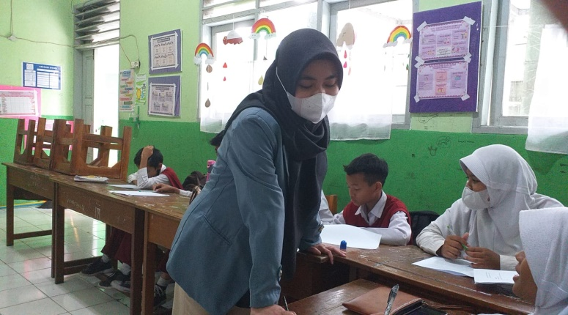**

**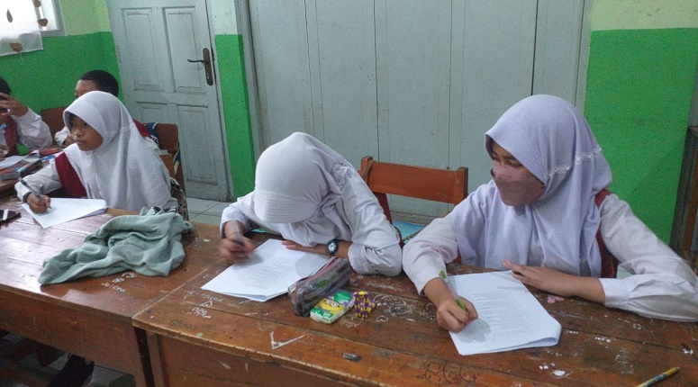**

**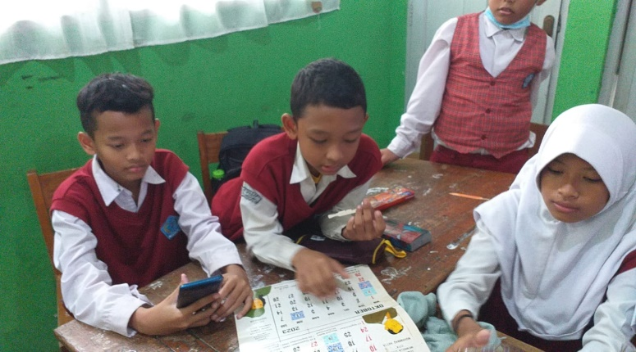**

**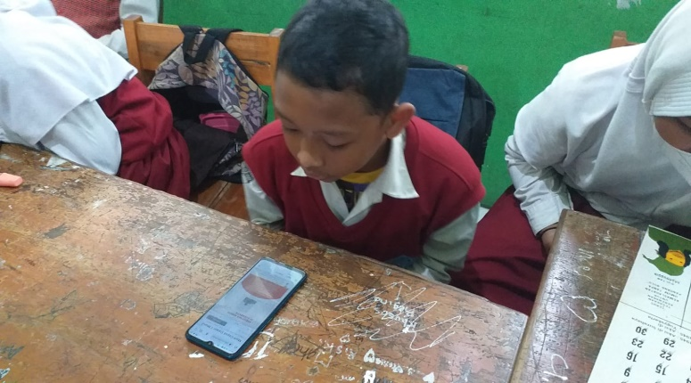**

**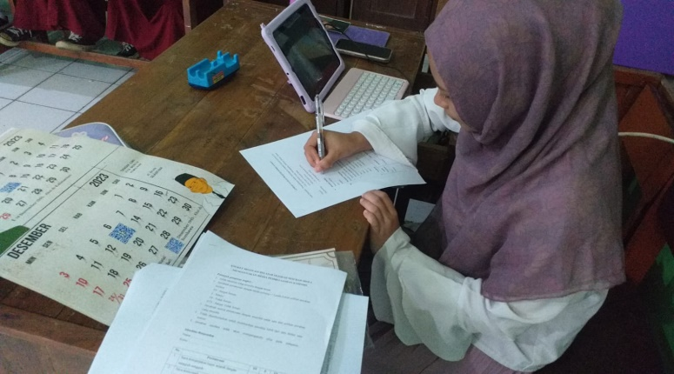**

**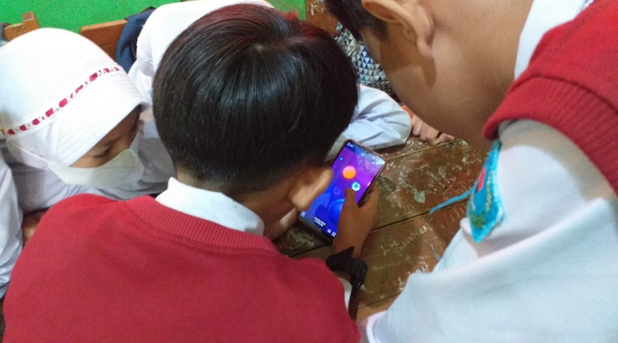**

**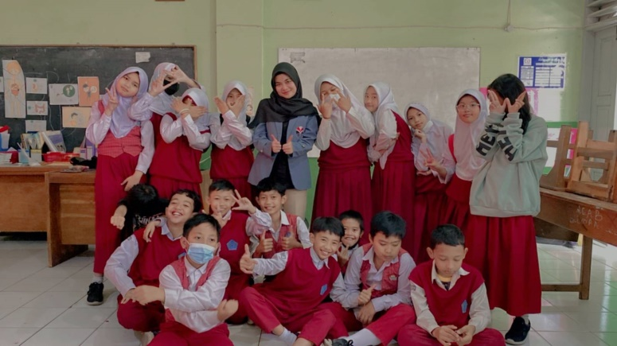**

**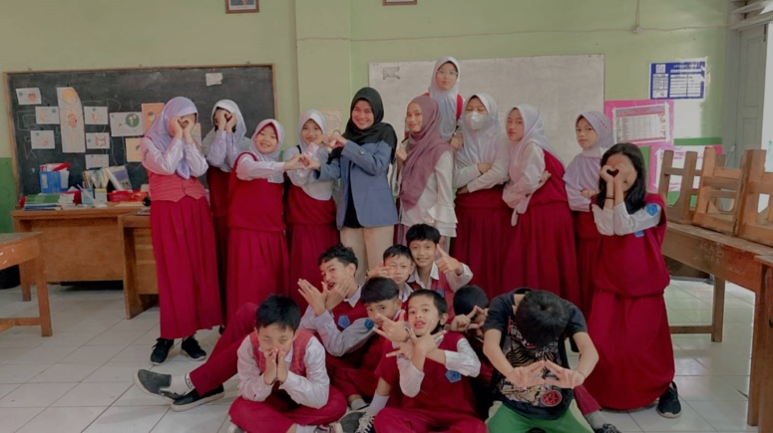**

Lampiran 12 Tentang Penulis

Penulis bernama lengkap Sellvia Nella Fitria yang akrab disapa Sellvi atau Cell lahir di Kota Bandung, pada tanggal 12 Mei 1999. Anak pertama dari dua bersaudara pasangan Ibu Laeli Kamilah dan Bapak Aam Rispandi mulai menempuh pendidikan formal di TK AL-Mu'min Bandung Barat lalu melanjutkan di SD Kartika. Kemudian melanjutkan di SMPN 1 Parongpong, Bandung Barat dan lulus dari SMAN 1 Lembang. Saat ini sedang menempuh pendidikan di Perguruan Tinggi Negeri tepatnya Universitas Pendidikan Indonesia jurusan Pendidikan Guru Sekolah Dasar (PGSD), Fakultas Ilmu Pendidikan (FIP).